

**3º Semestre – Análise e Desenvolvimento de Sistemas**

**ANÁLISE E PROJETO DE SISTEMAS**

**ESTACIONAMENTO**

**AUTORES:**

**JOÃO GUILHERME RAMOS RIBEIRO - 2314721-1**

**JONATHAN VITOR CONSTANTE NETO - 2296608-1**

**LEILA NAOMI SOUZA SUGIYAMA - 2302448-8**

**MATEUS HENRIQUE CAMPOS - 2304240-1**

**PEDRO MIGUEL GOTLIB CONSOLI - 2324327-9**

**São Paulo**

**2021**

Sumário

Introdução 4

Entendimento do Negócio 5

Análise de Concorrência 5

Macrofluxo de negócio 6

Stories Cards 6

Modelo de negócio Canvas 8

Visão de Negócios 9

Como vão ganhar dinheiro? 9

Como o negócio gera receitas? 9

Como o negócio gera receitas? 9

Benchmarking 10

Dados comparativos 10

Satisfação dos clientes no quesito segurança 10

Base de valores por horas 10

Vantagens 10

Desvantagens 11

Pontos a serem discutidos pelo grupo para a melhoria do estacionamento 11

Dados da empresa 11

Regras de negócio e seus respectivos requisitos funcionais 11

Backbone 14

Tabela de requisitos Funcionais, Não-funcionais e Suplementares 15

Diagramas de caso de uso 28

Administrador 28

Gerente 28

Recepcionista 29

Segurança 29

Cliente 30

Diagrama de Domínio da Aplicação (todo o sistema) 31

Diagrama de Classe dos cartões dos Users Stories 32

Mapa navegacional 33

Estacionamento 33

Administração 34

Gerência 35

Recepção 36

Cliente 37

Diagramas de classe (todo o sistema) 38

Casos de Uso Expandido 38

Administrador 38

Gerente 40

Recepcionista 43

Segurança 46

Cliente 48

Diagrama de Classe completo – com o Workbench 51

Modelagem de Banco de dados 51

Cliente 51

Endereço 52

Dados do veículo 52

Controle de estoque 53

Contrato 53

Administrador 54

Segurança 54

Controle consumos 54

Controle de vagas 55

Diagramas de Sequencia 56

Administrador 56

Gerente 56

Segurança 57

Recepcionista 57

Cliente 58

Protótipo navegacional (telas) 58

Login 58

Cadastro 59

Recuperar senha 59

Menu / Minha conta 60

Permanência / Tempo de uso 60

Produtos 61

Carrinho 61

Contato 62

Cronograma de projeto 63

Desafios encontrados 64

Conclusão 64

Bibliografia 65

Considerações finais 66

# Introdução

Atualmente, grande parte dos estacionamentos ainda usam um tipo de sistema de funcionamento nada automático, pois ainda estão presos a sistemas mecânicos. Visando isso, nós consideramos o tema Estacionamento para o projeto, pois acreditamos que com um simples programa de computador nós possamos impactar de forma muito positiva um sistema como este.

Este projeto tem por objetivo demostrar as etapas de desenvolvimento da documentação de um software para um Estacionamento. No decorrer do mesmo, será apresentado a visão do negócio, os requisitos, diagramas, ferramentas utilizadas, além de uma série de outros itens que podem ser observados no sumário.

Utilizamos linguagem de fácil entendimento para que todos consigam ler e compreender o mesmo.

O projeto está de acordo com as normas ABNT:

* **NBR 14724** / 2011 – Trabalho Acadêmico;
* **NBR 6027** – Sumário;
* **NBR 6024** / 2012 – Numeração progressiva das seções de um documento;
* **NBR 15287** / 2011 – Projeto de pesquisa.

# Entendimento do Negócio

Como um fornecedor de serviço de estacionamento, o negócio deve se ater às necessidades do consumidor priorizando suas necessidades e avaliando o tempo usado. Deve ficar localizado em locais com grandes fluxos de carro como grandes hospitais, shopping centers ou locais privados bem localizados ao centro de cidades.

Deve tomar conhecimento constante das ações e iniciativas de concorrentes para se manter constantemente no mercado afim de não se tornar obsoleto no fornecimento do serviço para manter sempre o cliente junto ao fornecedor.

# Análise de Concorrência

É comum outros fornecedores do mesmo serviço possuírem uma visão simples e massificada, para apresentar o diferencial deve tomar a iniciativa de criar um ambiente único para os usuários constantes como área de login e administração de perfil podendo cadastrar seus carros e de fácil manutenção da estadia quando bem entender. Essa postura manteria a fidelidade do cliente.

A concorrência pode buscar oferecer certas comodidades então é necessário suprir as mesmas e adicionar algumas regalias para o conforto do cliente, como velocidade no atendimento, regulado térmico dependendo da região e estação e priorizar sempre as necessidades dos clientes como garantir que vagas restritas se mantenham disponíveis para quem realmente necessita.

Uma concorrente notável seria a Estapar, que apresenta um bom layout e visão de empresa, poderia buscar mais como um modelo e investir em marketing inteligente levando a ideia do produto ao cliente ao invés de esperar a sua necessidade, criando assim uma ideia e posteriormente a vontade de testar o produto para analisar e criar certa fidelidade

# Macrofluxo de negócio

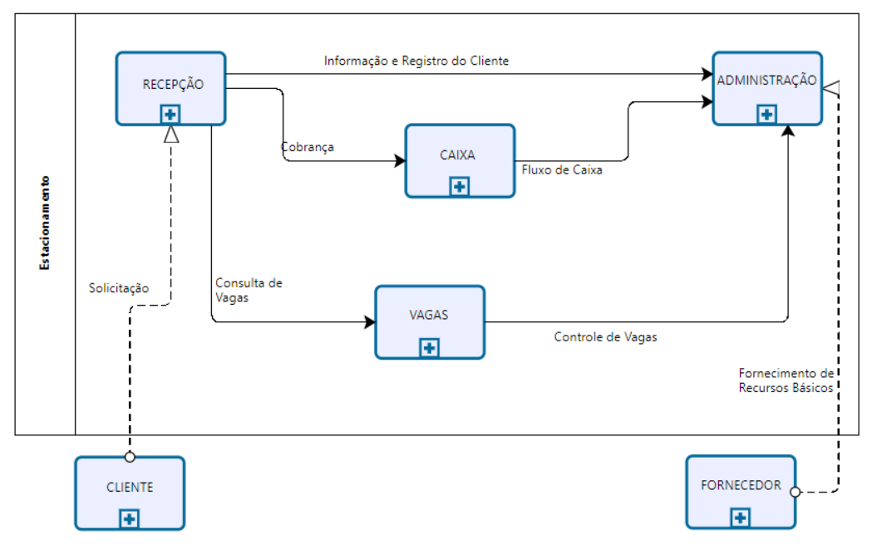

# Stories Cards

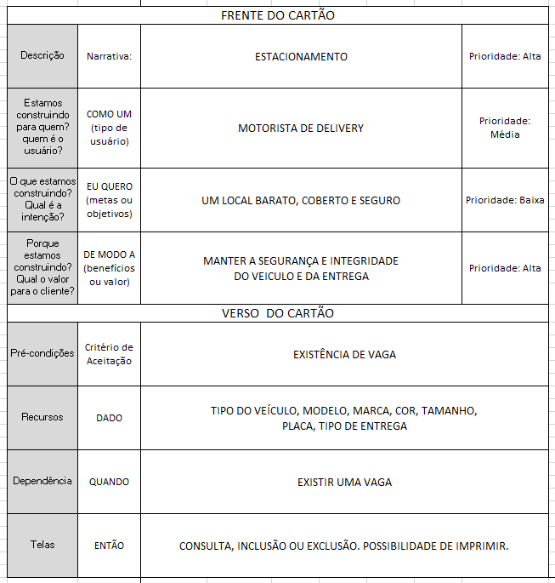

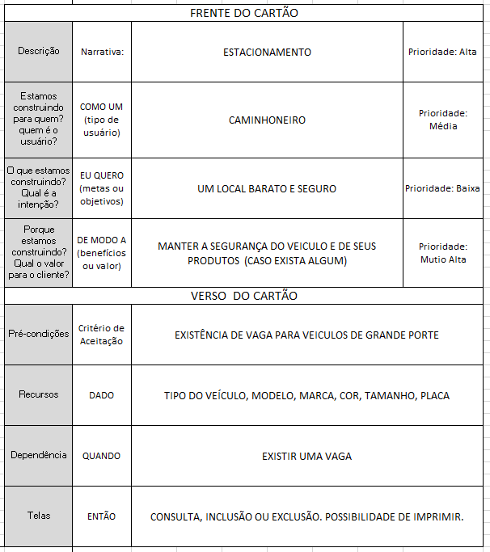

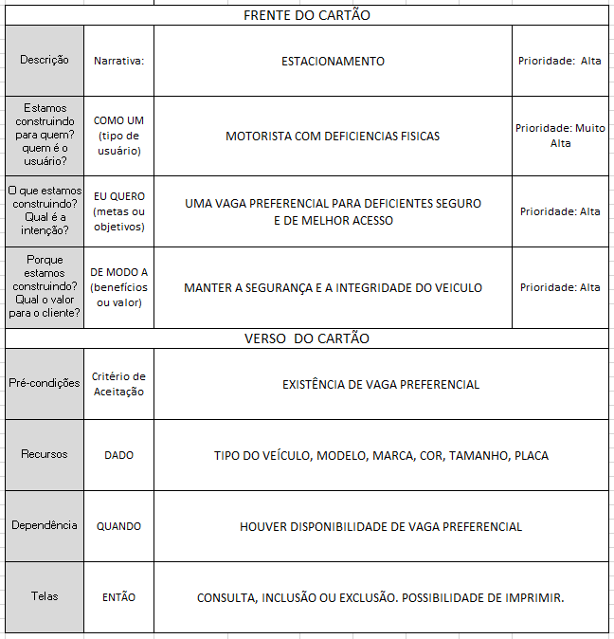

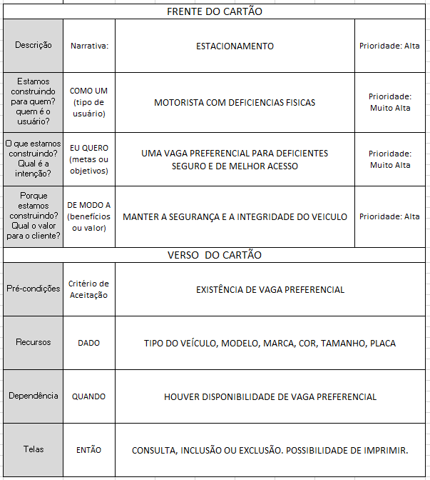

# Modelo de negócio Canvas

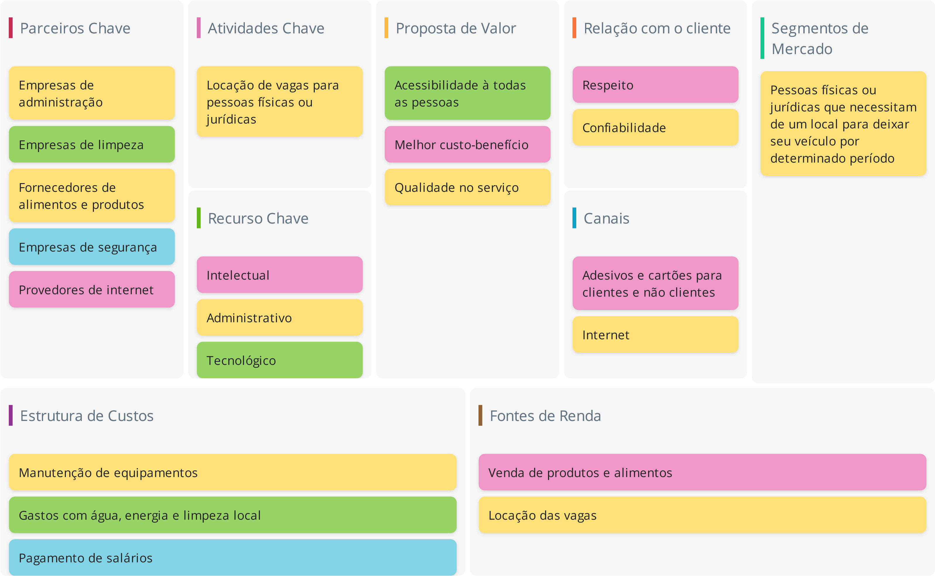

# Visão de Negócios

Para os condutores que necessitam de um estacionamento bem localizado e com excelente custo-benefício, o estacionamento será a melhor opção que encontrará na região onde se localizará. Busca por oferecer um atendimento ao cliente justo usando de meios tecnológicos modernos e otimizados. Junto a um bom sistema de administração de vagas e ambiente seguro e intuitivo tanto ao usuário do sistema quanto ao cliente do negócio.

Como fornecedor, a empresa responsável busca oferecer o melhor possível no que se trata de atendimento ao cliente além de estar empenhada na atualização e manutenção do sistema baseado na garantia determinado pelo contrato afim de ter flexibilidade e transparência do começo ao final da transação como também na criação do software, sendo adaptado e estilizado aos gostos do usuário.

Referente a como será efetuado o fluxo de receita, o sistema imprimirá pagamentos no momento que será inserido o valor do uso da vaga pela hora (com acréscimos) e estadia sendo cobrado assim que for entregue a comanda, caso não tenha confirmação, o automóvel não poderá sair seja preso na catraca ou por outro impedimento.

## Como vão ganhar dinheiro?

Com uma abordagem moderna e métodos seguros tanto para guardar o automóvel quanto para efetuar o pagamento, ganhando assim confiança do cliente e movimentação orgânica

## Como o negócio gera receitas?

Visando opções de anúncios por cartazes e em sites assim como uso de outdoors bem posicionados próximos de onde o serviço é oferecido para chamar a atenção gravando nome e imagem no cliente

## Como o negócio gera receitas?

O Software ajudaria na manutenção do fluxo de receita da empresa, apresentando tabela de ganhos e despesas adaptada às necessidades do investimento.

# Benchmarking

## Dados comparativos

1. Estacionamento Grupo 8 ≅ 2000 carros por mês;
2. Estacionamento Shopping P ≅ 4000 carros por mês;
3. Estacionamento Paulista ≅ 1200 carros por mês;
4. Estacionamento Mercado D ≅ 3000 carros por mês.

## Satisfação dos clientes no quesito segurança

1. Não há informações no momento;
2. 85% de satisfação;
3. 72% de satisfação;
4. 67% de satisfação.

## Base de valores por horas

1. 4,80 reais/hora (Motos) e 5,60 reais/hora (Carros de passeio) (valores estimados);
2. 15,00 reais/hora;
3. 17,00 reais/hora;
4. Nulo caso haja gastos no supermercado, caso não haja o valor é 20,00 reais/hora.

## Vantagens

1. Protetor de vidros contra o sol, tickets promocionais, 5% de desconto com pagamentos à vista;
2. Maior segurança, pagamento rápido, escolha de estacionamento coberto ou ao ar livre;
3. Boa localização, fácil acesso, não obrigatoriedade de deixar a chave no local;
4. Grande quantidade de vagas.

## Desvantagens

1. Falta de mais câmeras (segurança);
2. Superlotação;
3. Não presença de rodas de segurança.

## Pontos a serem discutidos pelo grupo para a melhoria do estacionamento

Melhoria na segurança, colocando câmeras e assim aumentando o número de satisfação, cobertura total do estacionamento, pagamento rápido, aumento de vagas, iremos alugar ou comprar outro lugar para ampliar o mesmo.

## Dados da empresa

Estacionamento Pavone’s - Na primeira proposta, a melhoria da segurança, a confiança dos clientes aumentaria para deixar seus carros conosco, na segunda proposta, os clientes teriam menos preocupação do carro tomar muito sol e acabar com a pintura do carro ou em tempos de chuva não se preocupar em se molhar quando saísse do carro, na terceira proposta, aumentaria o número de clientes conforme o aumento das vagas.

# Regras de negócio e seus respectivos requisitos funcionais

*RN01. Funcionamento do Estacionamento 24 horas (Monitoramento de entrada e saída dos funcionários por turno).*

Baixa Média Alta

*RN02. Necessita guardar certos dados referentes aos automóveis inseridos*

* RF01- Sistema deverá permitir o registro do(s) veículo(s) do cliente(s);
* RF02- Sistema deverá organizar os dados inseridos e imprimir em tabela;
* RF03- Imprimir comanda assim que confirmar a ação;

Baixa Média Alta

*RN03. Salvar os dados do condutor no momento que estaciona (Nome e CPF).*

* RF04- Sistema deve permitir registro para “Nome Condutor” e “CPF Condutor”;
* RF05- Sistema deve organizar RF01 com RF04 para o cadastro;
* RF06- Sistema deve mostrar a tabela organizada com as informações inseridas;

Baixa Média Alta

*RN04. Monitorar o tempo que o automóvel permanece no estacionamento cobrando o total de 1h cobrando parte a cada 30 minutos. Sem limite de estadia.*

* RF07- Sistema deve permitir registro para “Hora de Entrada” e imprimir a partir de RF06;
* RF08- Sistema deve contabilizar o tempo para a posterior cobrança;
* RF09- O Sistema deve parar a contabilização quando houver a solicitação pós pagamento;

Baixa Média Alta

*RN05. Sistema de Mensalidade/Convenio para agilidade do sistema com regalias para os conveniados que precisam ser maiores de idade por lei com valor mensal (Dados salvos pelo sistema: Nome, CPF, data de nascimento, telefone/Senha para Login).*

* RF10- Sistema deve garantir inserção de dados para criação de cadastro”;
* RF11- Sistema de login deve possuir senha escolhida pelo usuário para proteção;
* RF12- Sistema precisa imprimir a confirmação da efetuação do cadastro e permitir alteração posterior;

Baixa Média Alta

*RN06. Sistema integrado com câmera e sensor detector de cartão de idoso/cadeirante*

* RF13- Com uso integrado à IA, o sistema deve reconhecer a carteira de identificação;
* RF14- Imprimir data e status de câmera junto ao aviso se o carro na vaga determinada possui o crachá identificador;
* RF15- Ao analisar RF14, o sistema deve alertar e marcar placa para denúncia;

Baixa Média Alta

*RN07. Espaço virtual para administração da área de usuário e funcionário do estabelecimento*

* RF16- Sistema de layout simples para conter informações dos clientes e funcionários mostrando quando solicitado por usuário autorizado;
* RF17- O cliente não deve ter acesso às informações do funcionário nem de outros clientes como o funcionário não pode alterar os mesmos;
* RF18- Sistema deve avisar quando houver horários de folga para os cadastrados como funcionário;

Baixa Média Alta

*RN08. Garantia ao conveniado que quando fizer o cadastro poderá inserir mais de um automóvel dentro do pacote solicitado*

* RF19- Sistema deve analisar RF01 e ressaltando em RF10 a inserção de até três automóveis;
* RF20- Sistema deve permitir que altere adicionando ou retirando após um período determinado;
* RF21- Sistema deve garantir o monitoramento em tempo real do automóvel para que o cliente se sinta seguro;

Baixa Média Alta

*RN09. Pagamento via dinheiro, cartão de credito ou credito com o Conveniado isento do pagamento no caixa, tendo opção de debito automático (seja debito automático ou boleto pagos dentro de 10 dias do mês seguinte).*

* RF22- Sistema deve estabelecer contato direto com o banco ou fornecedores para otimizar pagamentos online;
* RF23- Deverá avisar quando algum pagamento está em falta e bloquear o acesso a partir de um determinado período;
* RF24- Deverá ter opção de débito automático quando selecionado podendo alterar posteriormente;

Baixa Média Alta

*RN 10.O cliente cadastrado no sistema que estiver em dívida terá um prazo de 1 mês para pagar ou o sistema terá que enviar uma notificação avisando da dívida e bloquear a conta após 15 dias do aviso. \**

* RF25- O Sistema deve verificar os pagamentos do usuário cadastrado e averiguar e avisar atrasos.
* RF26- Após o tempo fornecido para o pagamento atrasado, caso seja efetuado o pagamento, continua com os serviços, caso o contrário, a conta será bloqueada e avisará ao administrador para remover o veículo.

Baixa Média Alta

# Backbone

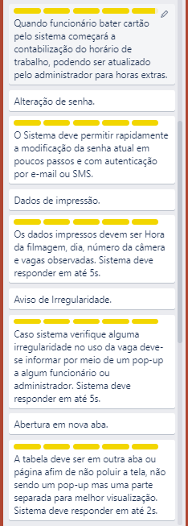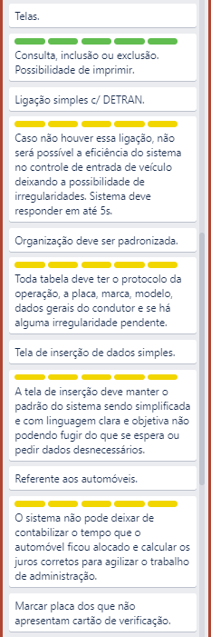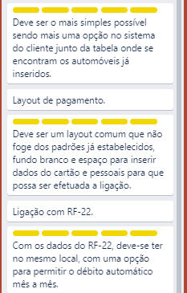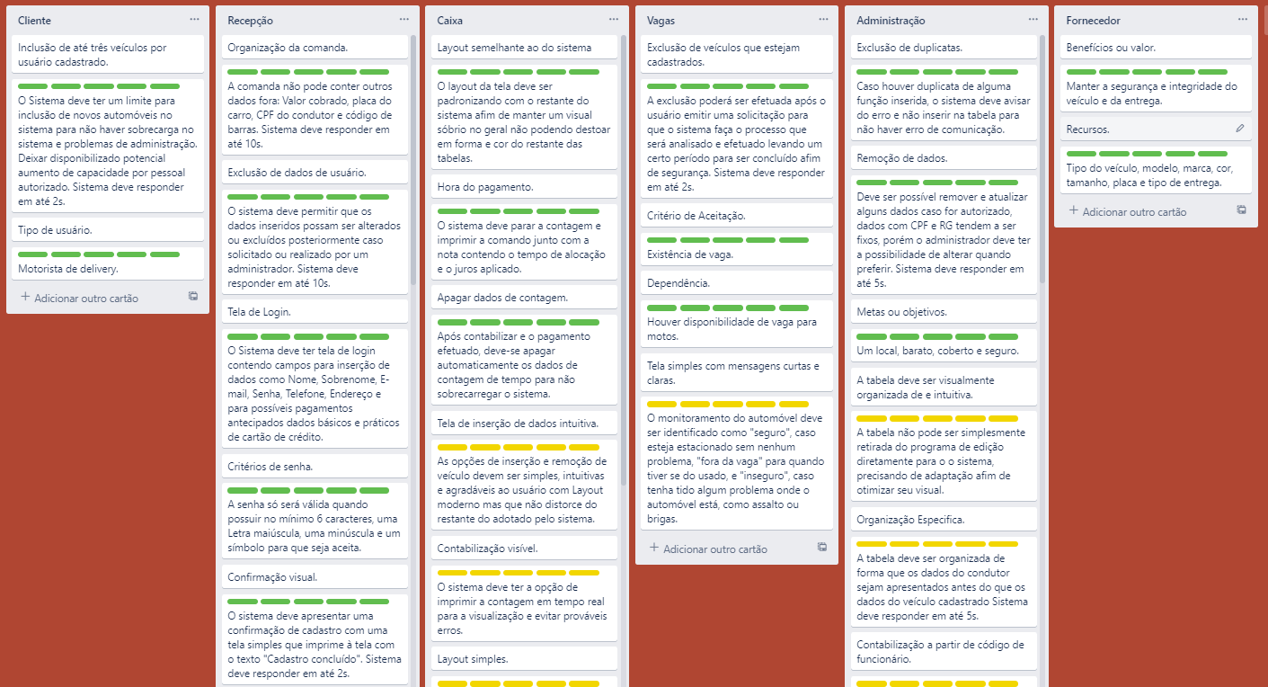

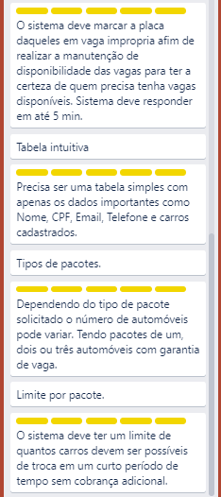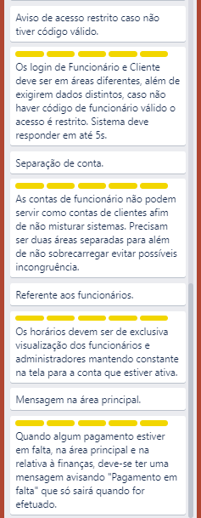

# Tabela de requisitos Funcionais, Não-funcionais e Suplementares

|  |  |  |  |  |  |  |  |
| --- | --- | --- | --- | --- | --- | --- | --- |
| **Tabela de Especificação de Requisitos** | | | | | | | |
| **Descrição detalhada das funções dos requisitos já apresentados no documento** | | | | | | | |
| **Nome** | **Restrição** | **Especificação** | | **Categoria** | | | |
| RF-01.01 – Limite de cadastro de veículos caso não haja vagas remanescentes | Caso não haja vagas livres. O sistema deverá bloquear o cadastro de mais veículos para evitar super lotação |  | | Funcionalidade  ( X ) | | Implementação  ( ) | |
| Permanente  ( ) | | Interface  ( ) | | Reusabilidade  ( ) | |
| Transitório  ( X ) | | Desempenho  ( X ) | | Portabilidade  ( ) | |
|  | | Eficiência  ( ) | | Manutenção  ( ) | |
| Obrigatório  ( ) | | Segurança  ( ) | | Persistência  ( X ) | |
| Sistema deve responder em até 2s. | Desejável  ( X ) | | Confiabilidade  ( X ) | | | |
| **Nome** | **Restrição** | **Especificação** | | **Categoria** | | | |
| RF-01.02 – Exclusão de veículos cadastrados | Caso seja feita uma solicitação prévia pelo cliente, deverá haver a possibilidade de exclusão do veículo cadastrado |  | | Funcionalidade  ( X ) | | Implementação  ( ) | |
| Permanente  ( X ) | | Interface  ( ) | | Reusabilidade  ( ) | |
| Transitório  ( ) | | Desempenho  ( X ) | | Portabilidade  ( ) | |
|  | | Eficiência  ( ) | | Manutenção  ( ) | |
| Obrigatório  ( X ) | | Segurança  ( ) | | Persistência  ( ) | |
| Sistema deve responder em até 2s. | Desejável  ( ) | | Confiabilidade  ( X ) | | | |
| **Nome** | **Restrição** | **Especificação** | | **Categoria** | | | |
| RF-01.03- Tela de inserção de dados intuitiva | Os comandos presentes na tela devem estar faceis de se localizar e serem fáceis de interpretar |  | | Funcionalidade  ( ) | | Implementação  ( ) | |
| Permanente  ( X ) | | Interface  ( X ) | | Reusabilidade  ( ) | |
| Transitório  ( ) | | Desempenho  ( ) | | Portabilidade  ( ) | |
|  | | Eficiência  ( X ) | | Manutenção  ( ) | |
| Obrigatório  ( ) | | Segurança  ( ) | | Persistência  ( ) | |
| Desejável  ( X ) | | Confiabilidade  ( X ) | | | |
| **Nome** | **Restrição** | **Especificação** | | **Categoria** | | | |
| RF-02.01- Ligação simples c/ o sistema do Detran | Caso haja necessidade de verificar informações do condutor ou do veículo, deverá haver um sistema facilidade para coletar as informações do Detran | Permanente  ( X ) | | Funcionalidade  ( X ) | | Implementação  ( ) | |
| Transitório  ( ) | | Interface  ( ) | | Reusabilidade  ( ) | |
|  | | Desempenho  ( ) | | Portabilidade  ( ) | |
| Obrigatório  ( ) | | Eficiência  ( X ) | | Manutenção  ( ) | |
| Desejável  ( X ) | | Segurança  ( X ) | | Persistência  ( ) | |
| Sistema deve responder em até 5s. |  | | Confiabilidade  ( ) | | | |
| **Nome** | **Restrição** | **Especificação** | | **Categoria** | | | |
| RF-02.02- Referência ao RF-02.01. O sistema de ter informações gerais do veículo/usuário. | Todo cliente ou veículo cadastrado no sistema deve ter suas informações gerais registradas. Caso haja a necessidade de utilização, como no RF-02.01. O usuário poderá utilizar as informações. | Permanente  ( X ) | | Funcionalidade  ( X ) | | Implementação  ( ) | |
| Transitório  ( ) | | Interface  ( ) | | Reusabilidade  ( ) | |
|  | | Desempenho  ( ) | | Portabilidade  ( ) | |
| Obrigatório  ( X ) | | Eficiência  ( X ) | | Manutenção  ( ) | |
| Desejável  ( ) | | Segurança  ( X ) | | Persistência  ( ) | |
|  | | Confiabilidade  ( ) | | | |
| **Nome** | **Restrição** | **Especificação** | | **Categoria** | | | |
| RF-02.03- A tabela deve ser organizada. | A tabela terá que ser bem estruturada pra a melhor compreenção do usuário. | Permanente  ( X ) | | Funcionalidade  ( ) | | Implementação  ( ) | |
| Transitório  ( ) | | Interface  ( X ) | | Reusabilidade  ( ) | |
|  | | Desempenho  ( ) | | Portabilidade  ( ) | |
| Obrigatório  ( ) | | Eficiência  ( X ) | | Manutenção  ( ) | |
| Desejável  ( X ) | | Segurança  ( X ) | | Persistência  ( ) | |
|  | | Confiabilidade  ( ) | | | |
| **Nome** | **Restrição** | **Especificação** | | **Categoria** | | | |
| RF- 03.01- Organização da comanda. | A comanda gerada deve conter as informações gerais do Usuário e as informações do veículo deixado no momento | Permanente  ( ) | | Funcionalidade  ( ) | | Implementação  ( ) | |
| Transitório  ( X ) | | Interface  ( ) | | Reusabilidade  ( ) | |
|  | | Desempenho  ( ) | | Portabilidade  ( ) | |
| Obrigatório  ( X ) | | Eficiência  ( X ) | | Manutenção  ( ) | |
| Desejável  ( ) | | Segurança  ( ) | | Persistência  ( ) | |
| Sistema deve responder em até 10s. |  | | Confiabilidade  ( X ) | | | |
| **Nome** | **Restrição** | **Especificação** | | **Categoria** | | | |
| RF- 04.01- Exclusão e alteração de dados do usuário | O sistema deve permitir alteração ou exclusões de dados do sistema caso seja solicitado. | Permanente  ( ) | | Funcionalidade  ( X ) | | Implementação  ( ) | |
| Transitório  ( X ) | | Interface  ( ) | | Reusabilidade  ( ) | |
|  | | Desempenho  ( ) | | Portabilidade  ( ) | |
| Obrigatório  ( X ) | | Eficiência  ( X ) | | Manutenção  ( ) | |
| Desejável  ( ) | | Segurança  ( ) | | Persistência  ( ) | |
| Sistema deve responder em até 10s. |  | | Confiabilidade  ( X ) | | | |
| **Nome** | **Restrição** | **Especificação** | | **Categoria** | | | |
| RF-04.02-Tela de inserção de dados simples. | A tela deve seguir o padrão do sistema, ter linguagem simples e objetiva. | Permanente  ( X ) | | Funcionalidade  ( ) | | Implementação  ( ) | |
| Transitório  ( ) | | Interface  ( X ) | | Reusabilidade  ( ) | |
|  | | Desempenho  ( ) | | Portabilidade  ( ) | |
| Obrigatório  ( ) | | Eficiência  ( ) | | Manutenção  ( ) | |
| Desejável  ( X ) | | Segurança  ( ) | | Persistência  ( ) | |
|  | | Confiabilidade  ( X ) | | | |
| **Nome** | **Restrição** | **Especificação** | | **Categoria** | | | |
| RF-05.01- Organização específica. | O sistema deve apresentar primeiramente as informações do usuário e posteriormente as informações de seu respectivo veículo. | Permanente  ( X ) | | Funcionalidade  ( ) | | Implementação  ( ) | |
| Transitório  ( ) | | Interface  ( X ) | | Reusabilidade  ( ) | |
|  | | Desempenho  ( ) | | Portabilidade  ( ) | |
| Obrigatório  ( ) | | Eficiência  ( ) | | Manutenção  ( ) | |
| Desejável  ( X ) | | Segurança  ( ) | | Persistênci  a ( ) | |
| Sistema deve responder em até 5s. |  | | Confiabilidade  ( X ) | | | |
| **Nome** | **Restrição** | **Especificação** | | **Categoria** | | | |
| RF-05.02- Layout semelhante ao do sistema | O layout da tela deve ser padronizando com o restante do sistema para manter o mesmo visual sóbrio. | Permanente  ( ) | | Funcionalidade  ( ) | | Implementação  ( ) | |
| Transitório  ( X ) | | Interface  ( ) | | Reusabilidade  ( ) | |
|  | | Desempenho  ( ) | | Portabilidade  ( ) | |
| Obrigatório  ( X ) | | Eficiência  ( X ) | | Manutenção  ( ) | |
| Desejável  ( ) | | Segurança  ( ) | | Persistência  ( ) | |
|  | | Confiabilidade  ( X ) | | | |
| **Nome** | **Restrição** | **Especificação** | | **Categoria** | | | |
| RF-06.01- Exclusão de duplicatas | Caso haja duplicatas. O sistema deverá permitir a exclusão das mesmas. | Permanente  ( X ) | | Funcionalidade  ( X ) | | Implementação  ( ) | |
| Transitório  ( ) | | Interface  ( X ) | | Reusabilidade  ( ) | |
|  | | Desempenho  ( ) | | Portabilidade  ( ) | |
| Obrigatório  ( X ) | | Eficiência  ( ) | | Manutenção  ( ) | |
| Desejável  ( ) | | Segurança  ( ) | | Persistência  ( ) | |
|  | | Confiabilidade  ( X ) | | | |
| **Nome** | **Restrição** | **Especificação** | | **Categoria** | | | |
| RF-07.01- Relógio de ponto integrado. | O funcionario poderá registrar sua entrada e saída do trabalho efetuando o login no sistema. O mesmo poderá ser atualizado pelo administrador. | Permanente  ( ) | | Funcionalidade  ( X ) | | Implementação  ( ) | |
| Transitório  ( X ) | | Interface  ( ) | | Reusabilidade  ( ) | |
|  | | Desempenho  ( ) | | Portabilidade  ( ) | |
| Obrigatório  ( ) | | Eficiência  ( ) | | Manutenção  ( ) | |
| Desejável  ( X ) | | Segurança  ( ) | | Persistência  ( ) | |
|  | | Confiabilidade  ( X ) | | | |
| **Nome** | **Restrição** | **Especificação** | | **Categoria** | | | |
| RF-07.02-Marcador de tempo de serviço. | O sistema marcará o tempo em que o automóvel foi deixado no estacionamento e calculará o valor. | Permanente  ( X ) | | Funcionalidade  ( X ) | | Implementação  ( ) | |
| Transitório  ( ) | | Interface  ( ) | | Reusabilidade  ( ) | |
|  | | Desempenho  ( ) | | Portabilidade  ( ) | |
| Obrigatório  ( ) | | Eficiência  ( X ) | | Manutenção  ( ) | |
| Desejável  ( X ) | | Segurança  ( ) | | Persistência  ( ) | |
|  | | Confiabilidade  ( X ) | | | |
| **Nome** | **Restrição** | **Especificação** | | **Categoria** | | | |
| RF-08.01- Mostrar tempo de uso. | O sistema deverá mostrar o tempo de uso dos serviços. | Permanente  ( X ) | | Funcionalidade  ( ) | | Implementação  ( ) | |
| Transitório  ( ) | | Interface  ( X ) | | Reusabilidade  ( ) | |
|  | | Desempenho  ( ) | | Portabilidade  ( ) | |
| Obrigatório  ( ) | | Eficiência  ( X ) | | Manutenção  ( ) | |
| Desejável  ( X ) | | Segurança  ( ) | | Persistência  ( ) | |
|  | | Confiabilidade  ( X ) | | | |
| **Nome** | **Restrição** | **Especificação** | | **Categoria** | | | |
| RF-09.1- Valor final. | O sistema deve mostrar o valor do serviço, junto as suas taxas de multas (caso haja), tempo de uso, e informações gerais... | Permanente  ( X ) | | Funcionalidade  ( X ) | | Implementação  ( ) | |
| Transitório  ( ) | | Interface  ( ) | | Reusabilidade  ( ) | |
|  | | Desempenho  ( ) | | Portabilidade  ( ) | |
| Obrigatório  ( X ) | | Eficiência  ( X ) | | Manutenção  ( ) | |
| Desejável  ( ) | | Segurança  ( ) | | Persistência  ( ) | |
|  | | Confiabilidade  ( X ) | | | |
| **Nome** | **Restrição** | **Especificação** | | **Categoria** | | | |
| RF-09.2- Salvar dados. | O sistema deverá salvar os dados para que em casos de necessidades, tenhamos os arquivos salvos. | Permanente  ( X ) | | Funcionalidade  ( X ) | | Implementação  ( ) | |
| Transitório  ( ) | | Interface  ( ) | | Reusabilidade  ( ) | |
|  | | Desempenho  ( ) | | Portabilidade  ( ) | |
| Obrigatório  ( X ) | | Eficiência  ( X ) | | Manutenção  ( ) | |
| Desejável  ( ) | | Segurança  ( ) | | Persistência  ( ) | |
|  | | Confiabilidade  ( X ) | | | |
| **Nome** | **Restrição** | **Especificação** | | **Categoria** | | | |
| RF-10.01- Tela de Login. | O sistema deverá ter tela de login com exigências base, como : usuário e senha. | Permanente  ( X ) | | Funcionalidade  ( ) | | Implementação  ( ) | |
| Transitório  ( ) | | Interface  ( X ) | | Reusabilidade  ( ) | |
|  | | Desempenho  ( ) | | Portabilidade  ( ) | |
| Obrigatório  ( X ) | | Eficiência  ( X ) | | Manutenção  ( ) | |
| Desejável  ( ) | | Segurança  ( ) | | Persistência  ( ) | |
|  | | Confiabilidade  ( X ) | | | |
| **Nome** | **Restrição** | **Especificação** | | **Categoria** | | | |
| RF-10.02- Remoção de dados. | Deve ser possível remover e atualizar alguns dados caso seja solicitado ou haja solicitação. | Permanente  ( X ) | | Funcionalidade  ( X ) | | Implementação  ( ) | |
| Transitório  ( ) | | Interface  ( ) | | Reusabilidade  ( ) | |
|  | | Desempenho  ( ) | | Portabilidade  ( ) | |
| Obrigatório  ( X ) | | Eficiência  ( X ) | | Manutenção  ( ) | |
| Desejável  ( ) | | Segurança  ( ) | | Persistência  ( ) | |
| Sistema deve responder em até 5s. |  | | Confiabilidade  ( X ) | | | |
| **Nome** | **Restrição** | **Especificação** | | **Categoria** | | | |
| RF-11.01- Alteração de senha. | O sistema deve permitir que haja alteração da senha de forma segura e rápida. | Permanente  ( X ) | | Funcionalidade  ( X ) | | Implementação  ( ) | |
| Transitório  ( ) | | Interface  ( ) | | Reusabilidade  ( ) | |
|  | | Desempenho  ( ) | | Portabilidade  ( ) | |
| Obrigatório  ( ) | | Eficiência  ( X ) | | Manutenção  ( ) | |
| Desejável  ( X ) | | Segurança  ( ) | | Persistência  ( ) | |
|  | | Confiabilidade  ( X ) | | | |
| **Nome** | **Restrição** | **Especificação** | | **Categoria** | | | |
| RF-11.02- Pré-requisitos para a senha. | A senha só será validada se houver pelo menos 6 caracteres, 1 letra maiúscula e 1 caractere especial. | Permanente  ( X ) | | Funcionalidade  ( X ) | | Implementação  ( ) | |
| Transitório  ( ) | | Interface  ( ) | | Reusabilidade  ( ) | |
|  | | Desempenho  ( ) | | Portabilidade  ( ) | |
| Obrigatório  ( X ) | | Eficiência  ( ) | | Manutenção  ( ) | |
| Desejável  ( ) | | Segurança  ( X ) | | Persistência  ( ) | |
|  | | Confiabilidade  ( X ) | | | |
| **Nome** | **Restrição** | **Especificação** | | **Categoria** | | | |
| RF-12.01- Confirmação visual. | O sistema deve apresentar uma confirmação de cadastro com uma tela simples que retorna "Cadastro concluído". | Permanente  ( X ) | | Funcionalidade  ( ) | | Implementação  ( ) | |
| Transitório  ( ) | | Interface  ( X ) | | Reusabilidade  ( ) | |
|  | | Desempenho  ( ) | | Portabilidade  ( ) | |
| Obrigatório  ( X ) | | Eficiência  ( ) | | Manutenção  ( ) | |
| Desejável  ( ) | | Segurança  ( X ) | | Persistência  ( ) | |
| Sistema deve responder em até 2s. |  | | Confiabilidade  ( X ) | | | |
| **Nome** | **Restrição** | **Especificação** | | **Categoria** | | | |
| RF-13.01- Marcar placa dos veículos que estão em lugares impróprios. | O sistema deverá permitir registrar a placa dos veículos que estão em vagas impróprias. | Permanente  ( X ) | | Funcionalidade  ( X ) | | Implementação  ( ) | |
| Transitório  ( ) | | Interface  ( ) | | Reusabilidade  ( ) | |
|  | | Desempenho  ( ) | | Portabilidade  ( ) | |
| Obrigatório  ( ) | | Eficiência  ( ) | | Manutenção  ( ) | |
| Desejável  ( X ) | | Segurança  ( X ) | | Persistência  ( ) | |
| Sistema deve responder em até 5 min. |  | | Confiabilidade  ( X ) | | | |
| **Nome** | **Restrição** | **Especificação** | | **Categoria** | | | |
| RF-14.01- Dados de impressão. | Os dados impressos devem ser Hora da filmagem, dia, número da câmera e vagas observadas. | Permanente  ( X ) | | Funcionalidade  ( ) | | Implementação  ( ) | |
| Transitório  ( ) | | Interface  ( X ) | | Reusabilidade  ( ) | |
|  | | Desempenho  ( ) | | Portabilidade  ( ) | |
| Obrigatório  ( ) | | Eficiência  ( ) | | Manutenção  ( ) | |
| Desejável  ( X ) | | Segurança  ( X ) | | Persistência  ( ) | |
| Sistema deve responder em até 5s. |  | | Confiabilidade  ( X ) | | | |
| **Nome** | **Restrição** | **Especificação** | | **Categoria** | | | |
| RF-15.01- Aviso de Irregularidade. | Caso seja percebido alguma irregularidade no uso da vaga deve permitir o registro do ocorrido e ser notificado ao usuário | Permanente  ( X ) | | Funcionalidade  ( ) | | Implementação  ( ) | |
| Transitório  ( ) | | Interface  ( X ) | | Reusabilidade  ( ) | |
|  | | Desempenho  ( ) | | Portabilidade  ( ) | |
| Obrigatório  ( ) | | Eficiência  ( ) | | Manutenção  ( ) | |
| Desejável  ( X ) | | Segurança  ( X ) | | Persistência  ( ) | |
| Sistema deve responder em até 5s. |  | | Confiabilidade  ( X ) | | | |
| **Nome** | **Restrição** | **Especificação** | | **Categoria** | | | |
| RF- 16.01- Tabela intuitiva. | Apresentar tabela simples com informações gerais mais importantes. | Permanente  ( X ) | | Funcionalidade  ( ) | | Implementação  ( ) | |
| Transitório  ( ) | | Interface  ( X ) | | Reusabilidade  ( ) | |
|  | | Desempenho  ( ) | | Portabilidade  ( ) | |
| Obrigatório  ( ) | | Eficiência  ( ) | | Manutenção  ( ) | |
| Desejável  ( X ) | | Segurança  ( X ) | | Persistência  ( ) | |
|  | | Confiabilidade  ( X ) | | | |
| **Nome** | **Restrição** | **Especificação** | | **Categoria** | | | |
| RF-16.02- Abertura em nova aba. | A tabela deverá ser exibida em outra aba ou janela. | Permanente  ( X ) | | Funcionalidade  ( ) | | Implementação  ( ) | |
| Transitório  ( ) | | Interface  ( X ) | | Reusabilidade  ( ) | |
|  | | Desempenho  ( ) | | Portabilidade  ( ) | |
| Obrigatório  ( ) | | Eficiência  ( ) | | Manutenção  ( ) | |
| Desejável  ( X ) | | Segurança  ( X ) | | Persistência  ( ) | |
| Sistema deve responder em até 2s. |  | | Confiabilidade  ( X ) | | | |
| **Nome** | **Restrição** | **Especificação** | | **Categoria** | | | |
| RF-17.01- Aviso de acesso restrito caso não tenha código válido. | Os login de Funcionário e Cliente devem ser em áreas diferentes, além de exigirem dados destintos, caso não haver código de funcinário válido o acesso é restrito. | Permanente  ( X ) | | Funcionalidade  ( ) | | Implementação  ( ) | |
| Transitório  ( ) | | Interface  ( X ) | | Reusabilidade  ( ) | |
|  | | Desempenho  ( ) | | Portabilidade  ( ) | |
| Obrigatório  ( ) | | Eficiência  ( ) | | Manutenção  ( ) | |
| Desejável  ( X ) | | Segurança  ( X ) | | Persistência  ( ) | |
| Sistema deve responder em até 5s. |  | | Confiabilidade  ( X ) | | | |
| **Nome** | **Restrição** | **Especificação** | | **Categoria** | | | |
| RF- 17.02- Separação de conta. | As contas de funcionário não podem servir como contas de clientes afim de não misturar istemas. Precisam ser duas áreas separadas para além de não sobcarregar, evitar possíveis econgruências. | Permanente  ( X ) | | Funcionalidade  ( ) | | Implementação  ( ) | |
| Transitório  ( ) | | Interface  ( X ) | | Reusabilidade  ( ) | |
|  | | Desempenho  ( ) | | Portabilidade  ( ) | |
| Obrigatório  ( ) | | Eficiência  ( ) | | Manutenção  ( ) | |
| Desejável  ( X ) | | Segurança  ( X ) | | Persistência  ( ) | |
|  | | Confiabilidade  ( X ) | | | |
| **Nome** | **Restrição** | **Especificação** | | **Categoria** | | | |
| RF-18.01- Referente aos funcionários. | Os horários devem ser de exclusiva visualização dos funcionários e administradores mantendo-os constante na tela para a conta que estiver ativa. | Permanente  ( X ) | | Funcionalidade  ( ) | | Implementação  ( ) | |
| Transitório  ( ) | | Interface  ( X ) | | Reusabilidade  ( ) | |
|  | | Desempenho  ( ) | | Portabilidade  ( ) | |
| Obrigatório  ( ) | | Eficiência  ( X ) | | Manutenção  ( ) | |
| Desejável  ( X ) | | Segurança  ( ) | | Persistência  ( ) | |
|  | | Confiabilidade  ( X ) | | | |
| **Nome** | **Restrição** | **Especificação** | | **Categoria** | | | |
| RF-19.01- Tipos de pacotes. | Dependendo tipo de pacote solicitado o número de automóveis pode varias. Tendo pacotes de um, dois três ou mais veículos com garantia de vaga. | Permanente  ( X ) | | Funcionalidade  ( X ) | | Implementação  ( ) | |
| Transitório  ( ) | | Interface  ( ) | | Reusabilidade  ( ) | |
|  | | Desempenho  ( ) | | Portabilidade  ( ) | |
| Obrigatório  ( ) | | Eficiência  ( X ) | | Manutenção  ( ) | |
| Desejável  ( X ) | | Segurança  ( ) | | Persistência  ( ) | |
|  | | Confiabilidade  ( X ) | | | |
| **Nome** | **Restrição** | **Especificação** | | **Categoria** | | | |
| RF-20.01- Limite por pacote. | O sistema deve ter um limite de quantos carros devem ser possível de troca em um curto período de tempo sem cobrança adicional. | Permanente  ( ) | | Funcionalidade  ( X ) | | Implementação  ( ) | |
| Transitório  ( X ) | | Interface  ( ) | | Reusabilidade  ( ) | |
|  | | Desempenho  ( ) | | Portabilidade  ( ) | |
| Obrigatório  ( ) | | Eficiência  ( X ) | | Manutenção  ( ) | |
| Desejável  ( X ) | | Segurança  ( ) | | Persistência  ( ) | |
|  | | Confiabilidade  ( X ) | | | |
| **Nome** | **Restrição** | **Especificação** | | **Categoria** | | | |
| RF-20.02- Layout simples. | Deve ser o mais simples possível sendo mais uma opção no sistema do cliente junto da tabela onde se encontram os automóveis já inseridos. | Permanente  ( ) | | Funcionalidade  ( ) | | Implementação  ( ) | |
| Transitório  ( X ) | | Interface  ( X ) | | Reusabilidade  ( ) | |
|  | | Desempenho  ( ) | | Portabilidade  ( ) | |
| Obrigatório  ( ) | | Eficiência  ( X ) | | Manutenção  ( ) | |
| Desejável  ( X ) | | Segurança  ( ) | | Persistência  ( ) | |
|  | | Confiabilidade  ( X ) | | | |
| **Nome** | **Restrição** | **Especificação** | | **Categoria** | | | |
| RF-21.01- Tela simples com mensagens curtas e claras. | O monitoramento do automóvel deve ser identificado como "seguro", caso esteja estacionado sem nenhum problema, "fora da vaga" para quando tiver sendo usado, e "inseguro", caso tenha tido algum problema onde o automóvel está, como assalto ou brigas. | Permanente  ( ) | | Funcionalidade ( ) | | Implementação  ( ) | |
| Transitório  ( X ) | | Interface  ( X ) | | Reusabilidade  ( ) | |
|  | | Desempenho  ( ) | | Portabilidade  ( ) | |
| Obrigatório  ( ) | | Eficiência  ( X ) | | Manutenção  ( ) | |
| Desejável  ( X ) | | Segurança  ( ) | | Persistência  ( ) | |
|  | | Confiabilidade  ( X ) | | | |
| **Nome** | **Restrição** | **Especificação** | | **Categoria** | | | |
| RF-22.01- Layout de pagamento. | Deve ser um layout comum que não foge dos padrões já estabelecidos, fundo branco e espaço para inserir dados do cartão e pessoais para que possa ser efetuado a ligação. | Permanente  ( ) | | Funcionalidade  ( ) | | Implementação  ( ) | |
| Transitório  ( X ) | | Interface  ( X ) | | Reusabilidade  ( ) | |
|  | | Desempenho  ( ) | | Portabilidade  ( ) | |
| Obrigatório  ( ) | | Eficiência  ( X ) | | Manutenção  ( ) | |
| Desejável  ( X ) | | Segurança  ( ) | | Persistência  ( ) | |
|  | | Confiabilidade  ( X ) | | | |
| **Nome** | **Restrição** | **Especificação** | | **Categoria** | | | |
| RF-23.01- Mensagem na área principal. | Quando algum pagamento estiver em falta, na área principal e na relativa finanças, deve-se ter uma mensagem avisando "Pagamento em falta" que só sairá quando for efetuado. | Permanente  ( ) | | Funcionalidade  ( ) | | Implementação  ( ) | |
| Transitório  ( X ) | | Interface  ( X ) | | Reusabilidade  ( ) | |
|  | | Desempenho  ( ) | | Portabilidade  ( ) | |
| Obrigatório  ( ) | | Eficiência  ( X ) | | Manutenção  ( ) | |
| Desejável  ( X ) | | Segurança  ( ) | | Persistência  ( ) | |
|  | | Confiabilidade  ( X ) | | | |
| **Nome** | **Restrição** | **Especificação** | | **Categoria** | | | |
| RF-24.01- Ligação com RF-22. | Com os dados do RF-22, deve-se ter no mesmo local uma opção para permitir o débito automático mês a mês. | Permanente  ( ) | | Funcionalidade  ( ) | | Implementação  ( ) | |
| Transitório  ( X ) | | Interface  ( X ) | | Reusabilidade  ( ) | |
|  | | Desempenho  ( ) | | Portabilidade  ( ) | |
| Obrigatório  ( ) | | Eficiência  ( X ) | | Manutenção  ( ) | |
| Desejável  ( X ) | | Segurança  ( ) | | Persistência  ( ) | |
|  | | Confiabilidade  ( X ) | | | |
| **Tabela de Requisitos Não Funcionais** | | | | | | | |
| **Nome** | **Restrição** | **Especificação** | | **Categoria** | | | |
| NF001. Segurança. | O sistema precisa fornecer mecanismo de segurança simples e funcional. O mais adequado seria um sistema de proteção com login e senha para acesso. | Permanente  ( ) | | Funcionalidade  ( ) | | Implementação  ( ) | |
| Transitório  ( X ) | | Interface  ( X ) | | Reusabilidade  ( ) | |
|  | | Desempenho  ( ) | | Portabilidade  ( ) | |
| Obrigatório  ( ) | | Eficiência  ( X ) | | Manutenção  ( ) | |
| Desejável  ( X ) | | Segurança  ( ) | | Persistência  ( ) | |
|  | | Confiabilidade  ( X ) | | | |
| **Nome** | **Restrição** | **Especificação** | | **Categoria** | | | |
| NF002 Programação. | O sistema deve ser programado em Java, CSS e HTML para fácil manutenção, criando um ambiente simples e intuitivo. Utilização de frameworks para otimização da criação de um ambiente mais adequado à necessidade do usuário. | Permanente  ( ) | | Funcionalidade  ( ) | | Implementação  ( ) | |
| Transitório  ( X ) | | Interface  ( X ) | | Reusabilidade  ( ) | |
|  | | Desempenho  ( ) | | Portabilidade  ( ) | |
| Obrigatório  ( ) | | Eficiência  ( X ) | | Manutenção  ( ) | |
| Desejável  ( X ) | | Segurança  ( ) | | Persistência  ( ) | |
|  | | Confiabilidade  ( X ) | | | |
| **Nome** | **Restrição** | **Especificação** | | **Categoria** | | | |
| NF003. Performance*.* | O sistema deve ser de fácil aprendizado e ter boa resposta aos comandos. | Permanente  ( ) | | Funcionalidade  ( ) | | Implementação  ( ) | |
| Transitório  ( X ) | | Interface  ( X ) | | Reusabilidade  ( ) | |
|  | | Desempenho  ( ) | | Portabilidade  ( ) | |
| Obrigatório  ( ) | | Eficiência  ( X ) | | Manutenção  ( ) | |
| Desejável  ( X ) | | Segurança  ( ) | | Persistência  ( ) | |
| Tempo de resposta não exceder 5 segundos. |  | | Confiabilidade  ( X ) | | | |
| **Nome** | **Restrição** | **Especificação** | | **Categoria** | | | |
| NF004. Usabilidade. | Os usuários precisam passar por um curto período de adaptação ao sistema para não haver dúvidas de sua funcionalidade. Garante-se a eficiência do projeto para que seja o mais rápido e fácil possível. | Permanente  ( ) | | Funcionalidade  ( ) | | Implementação  ( ) | |
| Transitório  ( X ) | | Interface  ( X ) | | Reusabilidade  ( ) | |
|  | | Desempenho  ( ) | | Portabilidade  ( ) | |
| Obrigatório  ( ) | | Eficiência  ( X ) | | Manutenção  ( ) | |
| Desejável  ( X ) | | Segurança  ( ) | | Persistência  ( ) | |
|  | | Confiabilidade  ( X ) | | | |
| **Nome** | **Restrição** | **Especificação** | | **Categoria** | | | |
| NF005. Estabilidade. | O Sistema deve ser estável e funcionar adaptando-se às oscilações de rede e até o consumo de energia, diminuindo a performance de acordo com a necessidade dos processos em andamento. | Permanente  ( ) | | Funcionalidade  ( ) | | Implementação  ( ) | |
| Transitório  ( X ) | | Interface  ( X ) | | Reusabilidade  ( ) | |
|  | | Desempenho  ( ) | | Portabilidade  ( ) | |
| Obrigatório  ( ) | | Eficiência  ( X ) | | Manutenção  ( ) | |
| Desejável  ( X ) | | Segurança  ( ) | | Persistência  ( ) | |
|  | | Confiabilidade  ( X ) | | | |
| **Nome** | **Restrição** | **Especificação** | | **Categoria** | | | |
| NF006. Entrega. | O Sistema deve entregar relatórios à(s) conta(s) de administração sobre fluxo de funcionários e clientes tornando possível uma visualização ampla do negócio e melhor gerenciamento. | Permanente  ( ) | | Funcionalidade  ( ) | | Implementação  ( ) | |
| Transitório  ( X ) | | Interface  ( X ) | | Reusabilidade  ( ) | |
|  | | Desempenho  ( ) | | Portabilidade  ( ) | |
| Obrigatório  ( ) | | Eficiência  ( X ) | | Manutenção  ( ) | |
| Desejável  ( X ) | | Segurança  ( ) | | Persistência  ( ) | |
|  | | Confiabilidade  ( X ) | | | |
| **Requisitos Suplementares - São Não Funcionais** | | | | | | | |
| **Nome** | **Restrição** | | **Especificação** | | **Categoria** | | |
|  | O perfil de usuário para acesso ao sistema é: | |  | | Funcionalidade  ( X ) | | Implementação  ( ) |
| 3. Stakeholder (principal usuário=> gerente e adm pode executar todas as funções do sistema. | | Permanente  ( X ) | | Interface  ( ) | | Reusabilidade  ( ) |
| Transitório  ( ) | | Desempenho  ( ) | | Portabilidade  ( ) |
| 2, Recepcionista=> pode executar as transações de pagto eletrônico, fluxo de caixa, fluxo de clientes e consulta de estoque. | |  | | Eficiência  ( ) | | Manutenção  ( ) |
| Obrigatório  ( X ) | | Segurança  ( X ) | | Persistência  ( ) |
| 1. Segurança=> registra ocorrências e verifica câmeras. | | Desejável  ( ) | | Confiabilidade  ( ) | |  |
| Cliente=> pode verificar o tempo de uso e valor a ser pago. | |  | |  | |  |

Diagramas de caso de uso

## **Administrador**

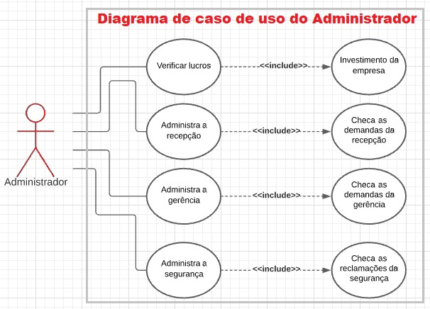

## Gerente

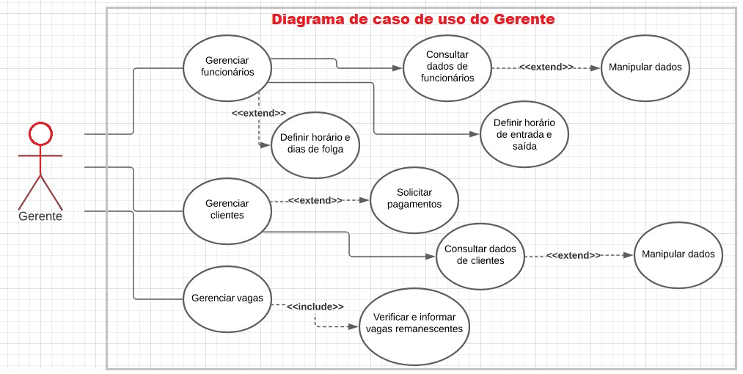

## Recepcionista

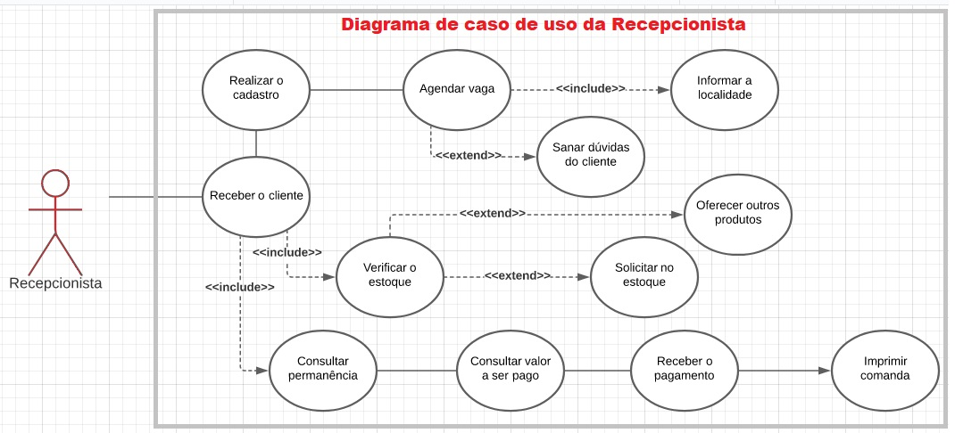

## Segurança

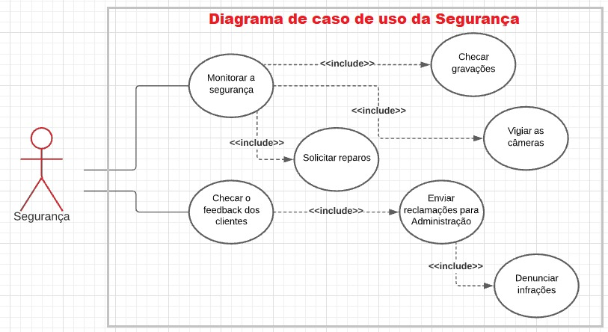

## Cliente

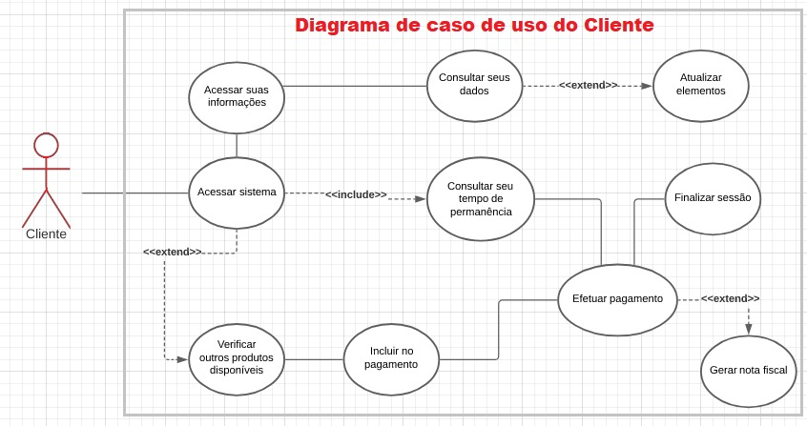

# Diagrama de Domínio da Aplicação (todo o sistema)

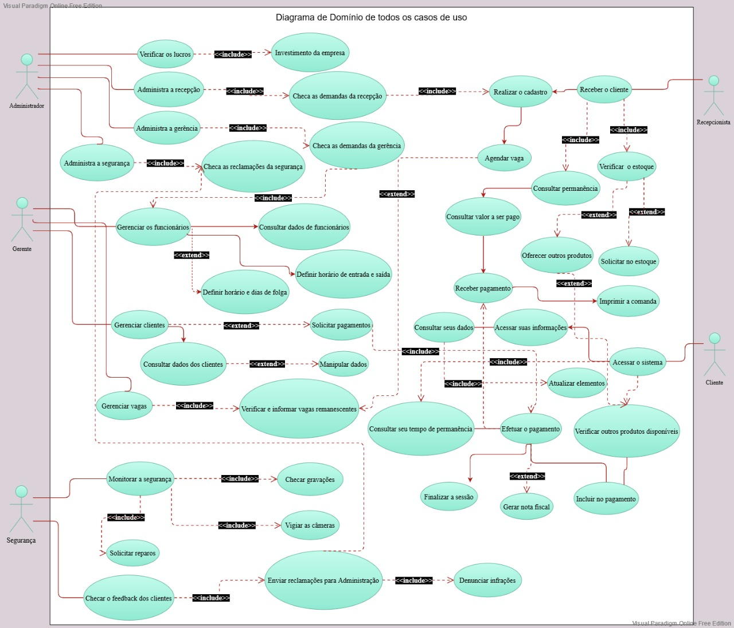

# Diagrama de Classe dos cartões dos Users Stories

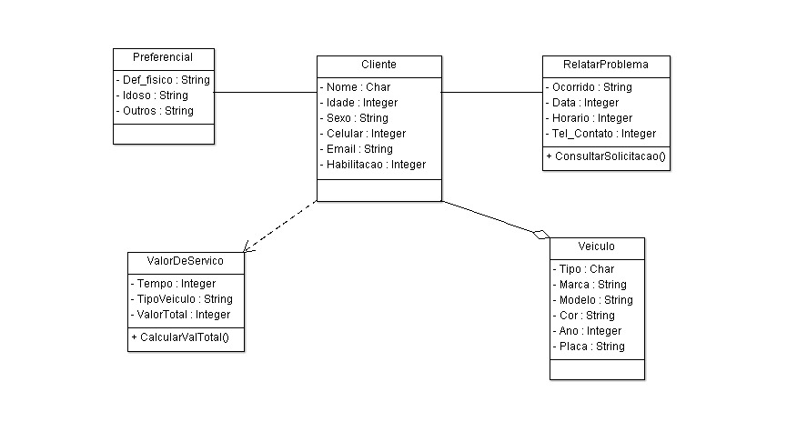

# Mapa navegacional

## Estacionamento

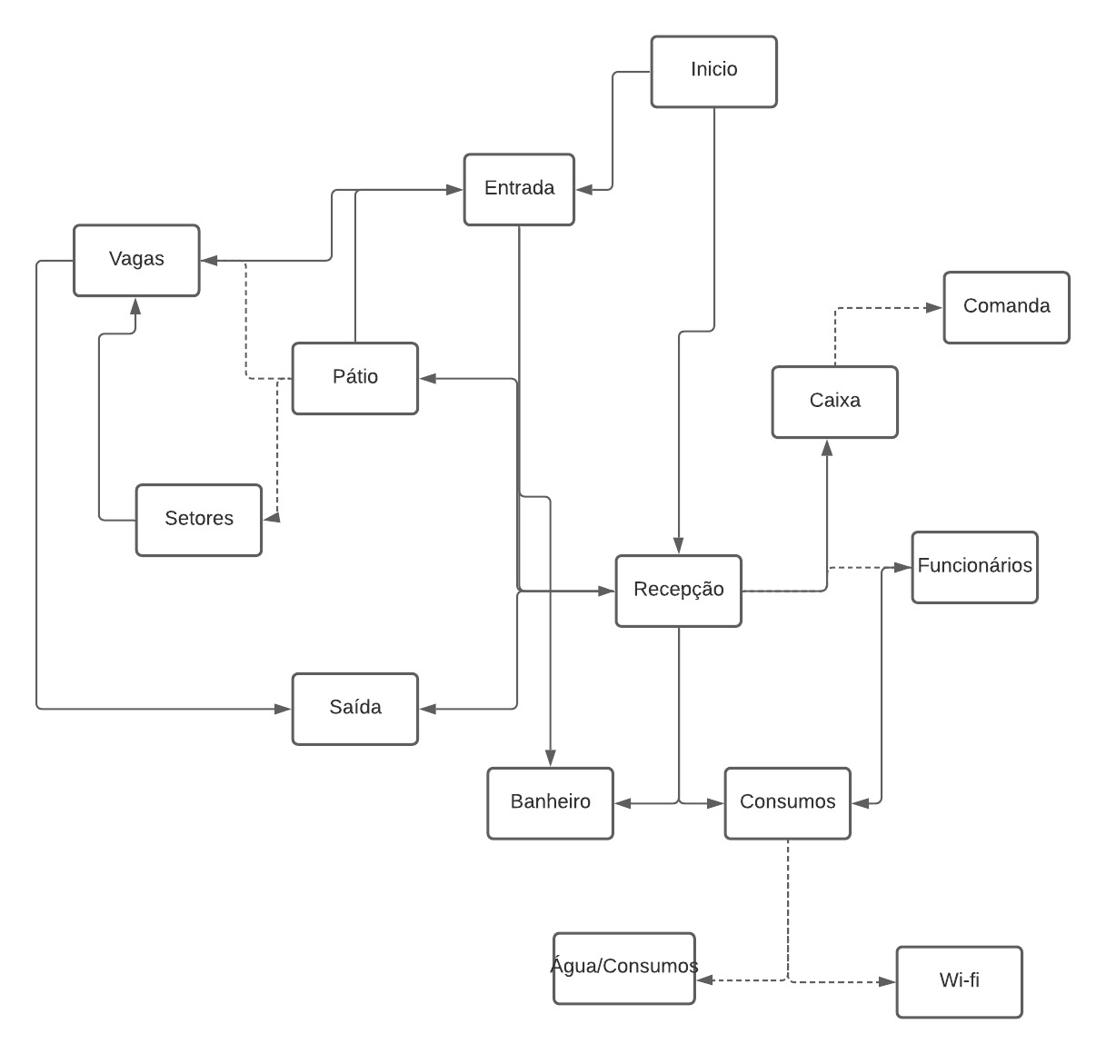

## Administração

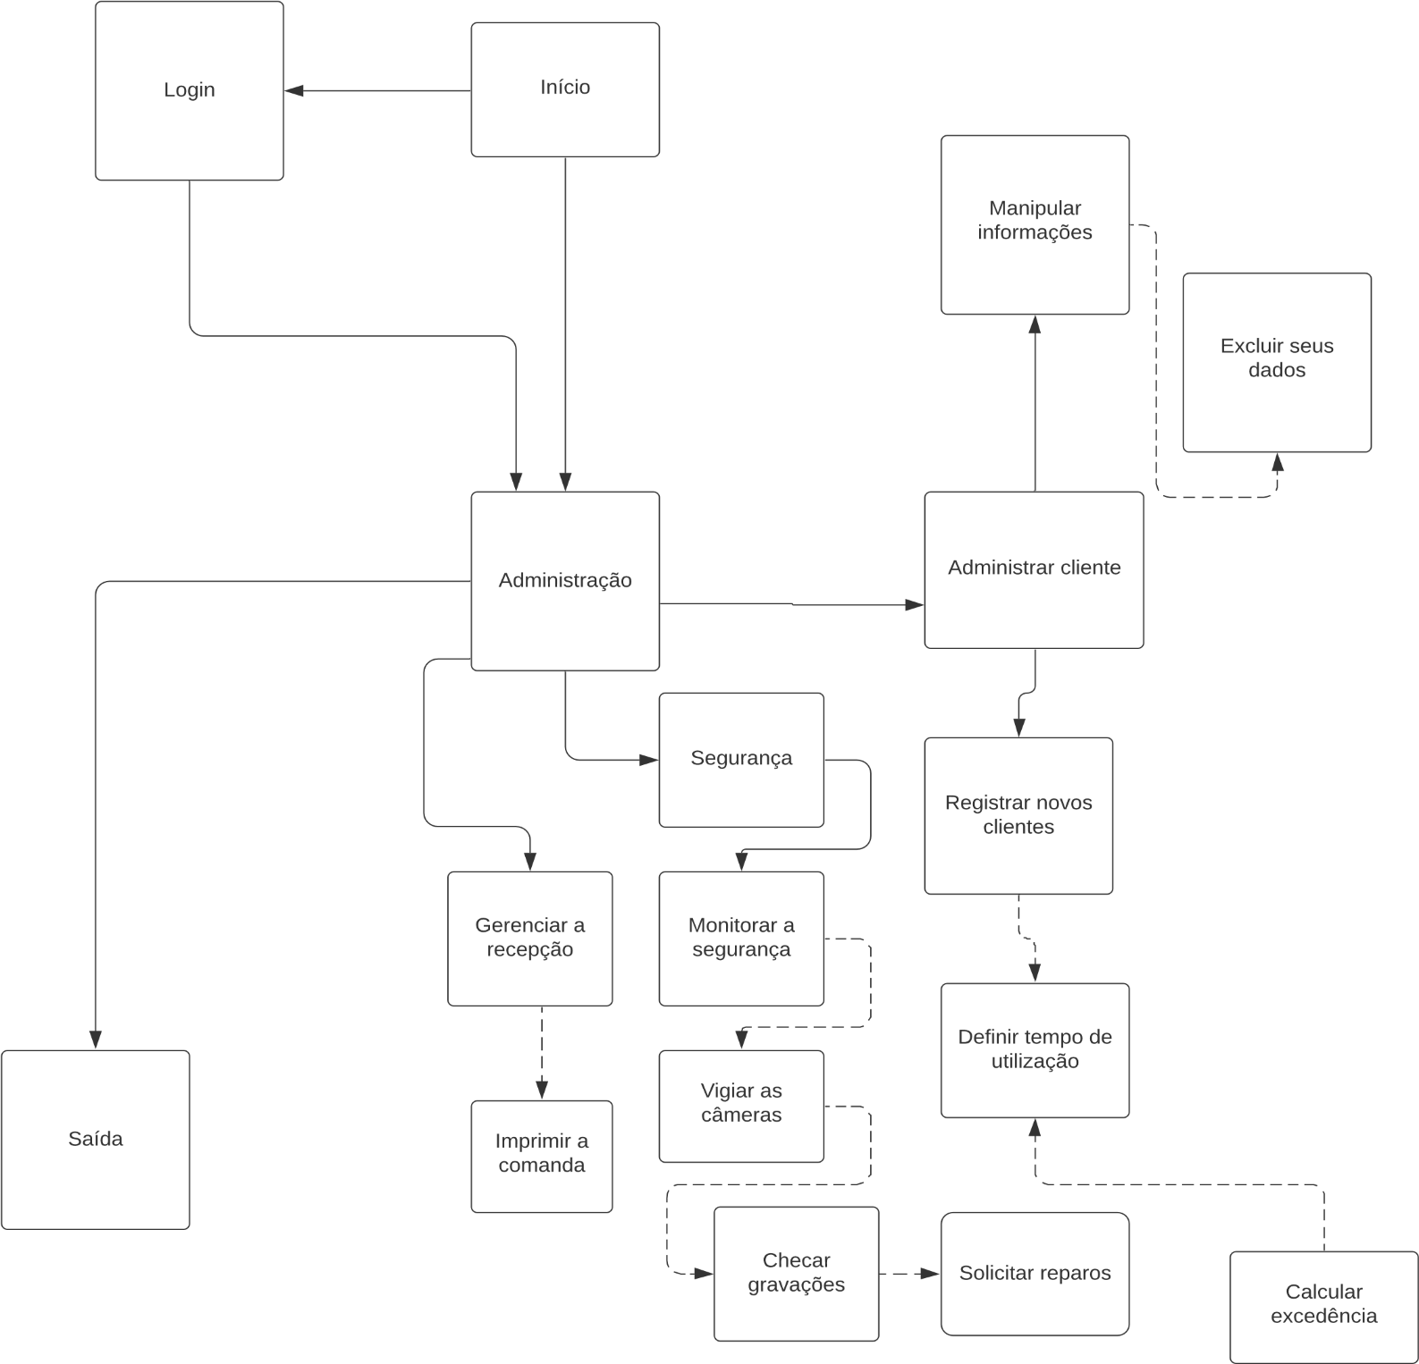

## Gerência

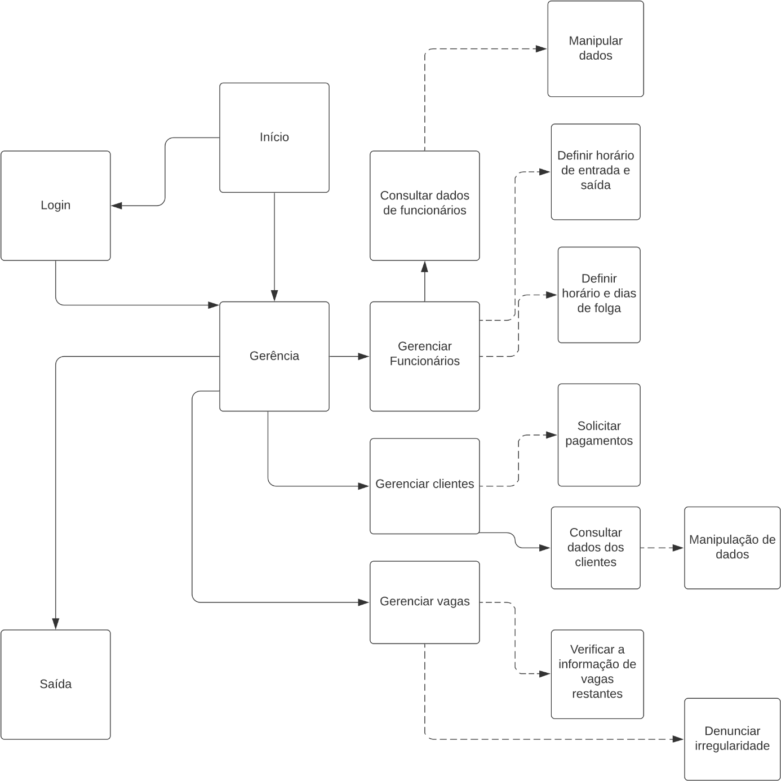

## Recepção

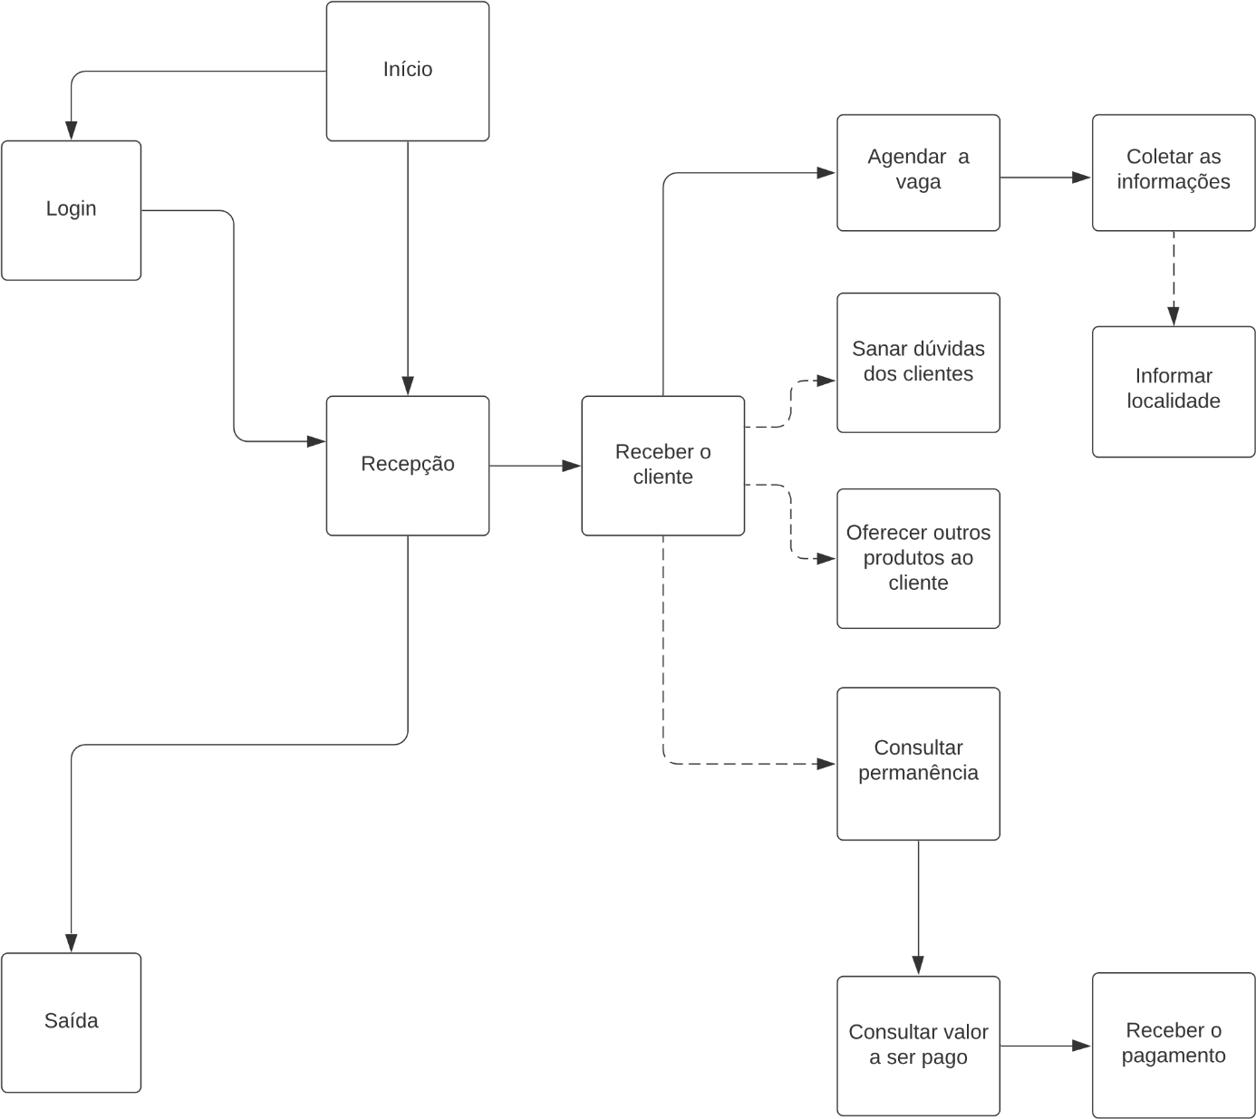

## Cliente

# Diagramas de classe (todo o sistema)

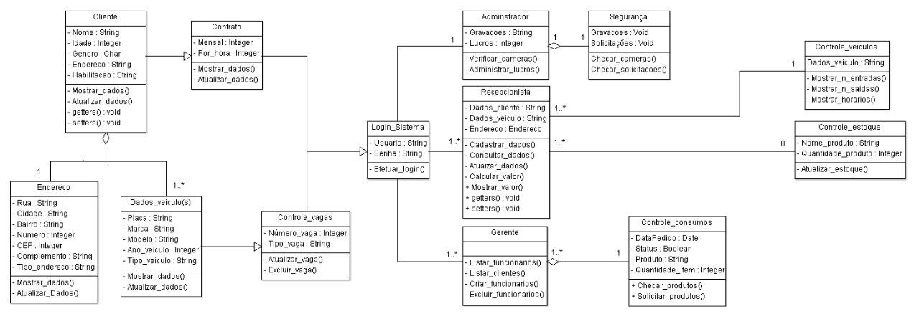

# Casos de Uso Expandido

## Administrador

|  |  |  |  |  |  |  |
| --- | --- | --- | --- | --- | --- | --- |
| **Sistema: ESTACIONAMENTO** | | | **Versão:** 1.0 | | **Criado em**: ___/___/___  **Alterado em**: ___/___/___ | |
| **Autor(es):** | | **Iteração:** | | **Fase:** | | **Prioridade:** |
| **CASO DE USO ADMINISTRADOR <<ADMNISTRAR O ESTACIONAMENTO>>** | | | | | | |
| **BREVE DESCRIÇÃO:** | **ESSE LAÇO VAI COMANDAR A RECEPÇÃO, OS LUCROS E A GERÊNCIA.** | | | | | |
| **ATOR(ES) PRIMÁRIO(S):** | ADMINISTRADOR | | | | | |
| **ATOR(ES) SECUNDÁRIO(S):** | CLIENTE | | | | | |
| **PRÉ-CONDIÇÕES:** | **O PAGAMENTO DO CLIENTE DEVE ESTAR EM DIA E A RECEPÇÃO E GERÊNCIA EM ORDEM.** | | | | | |
| **FLUXO PRINCIPAL:** | 1. SISTEMA VERIFICA OS LUCROS.    1. O SISTEMA VERIFICA OS INVESTIMENTOS DA EMPRESA 2. SISTEMA ADMINISTRA A RECEPÇÃO.    1. SISTEMA CHECA AS DEMANDAS DA RECEPÇÃO 3. SISTEMA ADMINISTRA A GERÊNCIA    1. SISTEMA CHECA AS DEMANDAS DA GERÊNCIA | | | | | |
| **FLUXOS ALTERNATIVOS e EXCEÇÕES:** |  | | | | | |
| **PÓS-CONDIÇÕES:** | **O ADMINISTRADOR DEVE DEIXAR TUDO EM ORDEM.** | | | | | |
| **REQUISITOS FUNCIONAIS SATISFEITOS:** | RF 02.01, RF 06.02, RF 05.01 | | | | | |
| **REQUISITOS NÃO FUNCIONAIS:** | RNF 003, RNF 006 | | | | | |
| **CONSIDERAÇÕES:** | **O ADMINISTRADOR DEVE MANTER A ORGANIZAÇÃO DO AMBIENTE.** | | | | | |
| **PENDÊNCIAS:** | **CASO O USUÁRIO QUEIRA FAZER ALGUMA OBSERVAÇÃO, O RELATÓRIO DEVE SER ENVIADO E SEU FEEDBACK CAPTALIZADO.** | | | | | |
| **FONTE E/OU DOCUMENTOS RELACIONADOS:** | **LEGISLAÇÃO DE TRÂNSITO / NORMAS DE TRÂNSITO / CETRAN / DETRAN** | | | | | |
| **DETALHES DE INTERFACE:** | O LAYOUT DEVE MATER O PADRÃO DE FUNDO BRANCO DESENVOLVIDO EM JAVA, HTML E CSS. | | | | | |
| **OOBSERVAÇÕES:** |  | | | | | |

## Gerente

|  |  |  |  |  |  |  |
| --- | --- | --- | --- | --- | --- | --- |
| **Sistema: ESTACIONAMENTO** | | | **Versão:** 1.0 | | **Criado em**: ___/___/___  **Alterado em**: ___/___/___ | |
| **Autor(es):** | | **Iteração:** | | **Fase:** | | **Prioridade:** |
| **CASO DE USO GERENTE <<GERENCIAR O ESTABELECIMENTO>>** | | | | | | |
| **BREVE DESCRIÇÃO:** | **ESSE LAÇO VAI GERENCIAR E MONITORAR OS FUNCIONÁRIOS, OS CLIENTES E AS VAGAS.** | | | | | |
| **ATOR(ES) PRIMÁRIO(S):** | FUNCIONÁRIOS / CLIENTES / VAGAS | | | | | |
| **ATOR(ES) SECUNDÁRIO(S):** | MOTORISTAS | | | | | |
| **PRÉ-CONDIÇÕES:** | **ANALISAR OS FUNCIONÁRIOS ATIVOS, FISCALIZAR OS CLIENTES E GERENCIAR AS VAGAS.** | | | | | |
| **FLUXO PRINCIPAL:** | 1. SISTEMA RECEBE A INFORMAÇÃO DA CLASSE A SER GERENCIADA. 2. SISTEMA SELECIONA A CLASSE FUNCIONÁRIO    1. SISTEMA DEFINE OS DIAS E HORÁRIOS DE FOLGA    2. SISTEMA DEFINE O HORÁRIO DE ENTRADA E SAÍDA    3. SISTEMA CONSULTA DADOS DOS FUNCIONÁRIOS       1. SISTEMA MANIPULA OS DADOS 3. SISTEMA SELECIONA A CLASSE CLIENTES    1. SISTEMA SOLICITA O PAGAMENTO    2. SISTEMA CONSULTA OS DADOS DO CLIENTE       1. SISTEMA MANIPULA OS DADOS 4. SISTEMA SELECIONA A CLASSE VAGAS   4.1 SISTEMA VERIFICA E INFORMA AS VAGAS REMANESCENTES | | | | | |
| **FLUXOS ALTERNATIVOS e EXCEÇÕES:** |  | | | | | |
| **PÓS-CONDIÇÕES:** | **SOMENTE O GERENTE PODE ACESSAR O SISTEMA** | | | | | |
| **REQUISITOS FUNCIONAIS SATISFEITOS:** | RF 01.02, RF 02.02, RF 03.01, RF 04.01, RF 08.01, RF 09 | | | | | |
| **REQUISITOS NÃO FUNCIONAIS:** | RNF 003, RNF 006 | | | | | |
| **CONSIDERAÇÕES:** | **O GERENTE DEVE CUIDAR PARA QUE NENHUM ERRO SEJA COMETIDO** | | | | | |
| **PENDÊNCIAS:** | **CASO ALGUMA FRAUDE OCORRA, O GERENTE DEVE LIDAR COM O OCORRIDO.** | | | | | |
| **FONTE E/OU DOCUMENTOS RELACIONADOS:** | **LEGISLAÇÃO DE TRÂNSITO / NORMAS DE TRÂNSITO / CETRAN / DETRAN** | | | | | |
| **DETALHES DE INTERFACE:** | O LAYOUT DEVE MATER O PADRÃO DE FUNDO BRANCO DESENVOLVIDO EM JAVA, HTML E CSS. | | | | | |
| **OOBSERVAÇÕES:** |  | | | | | |

## Recepcionista

|  |  |  |  |  |  |  |
| --- | --- | --- | --- | --- | --- | --- |
| **Sistema: ESTACIONAMENTO** | | | **Versão:** 1.0 | | **Criado em**: ___/___/___  **Alterado em**: ___/___/___ | |
| **Autor(es):** | | **Iteração:** | | **Fase:** | | **Prioridade:** |
| **CASO DE USO RECEPCIONISTA <<RECEBER O CLIENTE>>** | | | | | | |
| **BREVE DESCRIÇÃO:** | **ESSE LAÇO VAI RECEBER O CLIENTE E INICIAR SEU ATENDIMENTO.** | | | | | |
| **ATOR(ES) PRIMÁRIO(S):** | RECEPCIONISTA / CLIENTES | | | | | |
| **ATOR(ES) SECUNDÁRIO(S):** | MOTORISTAS | | | | | |
| **PRÉ-CONDIÇÕES:** | **O CLIENTE DEVE ESTAR COM OS DOCUMENTOS DO VEÍCULO E SEUS DOCUMENTOS PESSOAIS PARA REALIZAR O CADASTRO.** | | | | | |
| **FLUXO PRINCIPAL:** | 1. O FUNCIONÁRIO RECEBE O CLIENTE. 2. SISTEMA REALIZA O CADASTRO.    1. SISTEMA AGENDA A VAGA       1. SISTEMA INFORMA A LOCALIZAÇÃO DA VAGA       2. RECEPICIONISTA REPONDE AS DÚVIDAS DO CLIENTE 3. SISTEMA VERIFICA O ESTOQUE    1. SISTEMA OFERECE EOUTROS PRODUTOS    2. SISTEMA SOLICITA O ESTOQUE 4. SISTEMA CONSULTA O TEMPO DE PERMANÊNCIA    1. SISTEMA CONSULTA O VALOR A SER PAGO       1. SISTEMA RECEBE O PAGAMENTO       2. SISTEMA IMPRIME A NOTA FISCAL | | | | | |
| **FLUXOS ALTERNATIVOS e EXCEÇÕES:** |  | | | | | |
| **PÓS-CONDIÇÕES:** | **A NOTA FISCAL PODE SER EMITIDA CASO O CLIENTE DESEJE.** | | | | | |
| **REQUISITOS FUNCIONAIS SATISFEITOS:** | RF 02.02, RF 03.01, RF 05.01, RF 09 | | | | | |
| **REQUISITOS NÃO FUNCIONAIS:** | RNF 003, RNF 006 | | | | | |
| **CONSIDERAÇÕES:** | **O RECEPCIONISTA DEVE MANTER A ATENÇÃO.** | | | | | |
| **PENDÊNCIAS:** | **CASO O USUÁRIO QUEIRA FAZER ALGUMA OBSERVAÇÃO, O RELATÓRIO DEVE SER ENVIADO E SEU FEEDBACK CAPTALIZADO.** | | | | | |
| **FONTE E/OU DOCUMENTOS RELACIONADOS:** | **LEGISLAÇÃO DE TRÂNSITO / NORMAS DE TRÂNSITO / CETRAN / DETRAN** | | | | | |
| **DETALHES DE INTERFACE:** | O LAYOUT DEVE MATER O PADRÃO DE FUNDO BRANCO DESENVOLVIDO EM JAVA, HTML E CSS. | | | | | |
| **OOBSERVAÇÕES:** |  | | | | | |

## Segurança

|  |  |  |  |  |  |  |
| --- | --- | --- | --- | --- | --- | --- |
| **Sistema: ESTACIONAMENTO** | | | **Versão:** 1.0 | | **Criado em**: ___/___/___  **Alterado em**: ___/___/___ | |
| **Autor(es):** | | **Iteração:** | | **Fase:** | | **Prioridade:** |
| **CASO DE USO SEGURANÇA <<MANTER A SEGURANÇA DO ESTABELECIMENTO>>** | | | | | | |
| **BREVE DESCRIÇÃO:** | **ESSE LAÇO VAI COMANDAR E MANTER A SEGURANÇA DO LOCAL.** | | | | | |
| **ATOR(ES) PRIMÁRIO(S):** | SEGURANÇA | | | | | |
| **ATOR(ES) SECUNDÁRIO(S):** | CLIENTE | | | | | |
| **PRÉ-CONDIÇÕES:** | **O SEGURANÇA DEVE ESTAR DISPOSTO E ATENTO.** | | | | | |
| **FLUXO PRINCIPAL:** | 1. SISTEMA MONITORA A SEGURANÇA    1. SISTEMA CHECA AS GRAVAÇÕES    2. SISTEMA VIGIA AS CÂMERAS DE SEGURANÇA    3. SISTEMA SOLICITA REPAROS 2. SISTEMA CHECA O FEEDBACK DOS CLIENTES.    1. SISTEMA ENVIA RECLAMAÇÕES PARA A ADMINISTRAÇÃO       1. SISTEMA DENUNCIA INFRAÇÕES | | | | | |
| **FLUXOS ALTERNATIVOS e EXCEÇÕES:** |  | | | | | |
| **PÓS-CONDIÇÕES:** | **O SEGURANÇA DEVE OBSERVAR POSSIVEIS FRAUDES E INFRAÇÕES.** | | | | | |
| **REQUISITOS FUNCIONAIS SATISFEITOS:** | RF 01.02, RF 06.02, RF 09.01 | | | | | |
| **REQUISITOS NÃO FUNCIONAIS:** | RNF 003, RNF 006 | | | | | |
| **CONSIDERAÇÕES:** | **O SEGURANÇA DEVE MANTER O AMBIENTE SEGURO.** | | | | | |
| **PENDÊNCIAS:** | **CASO O USUÁRIO QUEIRA FAZER ALGUMA OBSERVAÇÃO, O RELATÓRIO DEVE SER ENVIADO E SEU FEEDBACK CAPTALIZADO.** | | | | | |
| **FONTE E/OU DOCUMENTOS RELACIONADOS:** | **LEGISLAÇÃO DE TRÂNSITO / NORMAS DE TRÂNSITO / CETRAN / DETRAN** | | | | | |
| **DETALHES DE INTERFACE:** | O LAYOUT DEVE MATER O PADRÃO DE FUNDO BRANCO DESENVOLVIDO EM JAVA, HTML E CSS. | | | | | |
| **OOBSERVAÇÕES:** |  | | | | | |

## Cliente

|  |  |  |  |  |  |  |
| --- | --- | --- | --- | --- | --- | --- |
| **Sistema: ESTACIONAMENTO** | | | **Versão:** 1.0 | | **Criado em**: ___/___/___  **Alterado em**: ___/___/___ | |
| **Autor(es):** | | **Iteração:** | | **Fase:** | | **Prioridade:** |
| **CASO DE USO CLIENTE <<ACESSAR O SISTEMA>>** | | | | | | |
| **BREVE DESCRIÇÃO:** | **ESSE LAÇO VAI ACESSAR O SISTEMA.** | | | | | |
| **ATOR(ES) PRIMÁRIO(S):** | CLEINTE. | | | | | |
| **ATOR(ES) SECUNDÁRIO(S):** | SISTEMA | | | | | |
| **PRÉ-CONDIÇÕES:** | **O CLIENTE DEVE TER ACESSO AO SISTEMA, TENDO SEUS DADOS CADASTRADOS.** | | | | | |
| **FLUXO PRINCIPAL:** | 1. CLIENTE ACESSA O SISTEMA    1. SISTEMA ACESSA SUAS INFORMAÇÕES       1. SISTEMA CONSULTA SEUS DADOS          1. SISTEMA ATUALIZA ELEMENTOS    2. SISTEMA CONSULTA SEU TEMPO DE PERMANÊNCIA       1. CLIENTE EFETUA O PAGAMENTO          1. SISTEMA GERA A NOTA FISCAL          2. SISTEMA FINALIZA A SESSÃO    3. SISTEMA VERIFICA OUTROS PRODUTOS DISPONÍVEIS       1. SISTEMA INCLUI NO PAGAMENTO | | | | | |
| **FLUXOS ALTERNATIVOS e EXCEÇÕES:** |  | | | | | |
| **PÓS-CONDIÇÕES:** | **O CLIENTE DEVE OBSERVAR SE O TEMPO E VALOR ESTÃO COERENTES.** | | | | | |
| **REQUISITOS FUNCIONAIS SATISFEITOS:** | RF 01.02, RF 06.02, RF 09.01 | | | | | |
| **REQUISITOS NÃO FUNCIONAIS:** | RNF 003, RNF 006 | | | | | |
| **CONSIDERAÇÕES:** | **O CLIENTE PODE OU NÃO ADICIONAR NOVOS PRODUTOS.** | | | | | |
| **PENDÊNCIAS:** | **CASO O USUÁRIO QUEIRA FAZER ALGUMA OBSERVAÇÃO, O RELATÓRIO DEVE SER ENVIADO E SEU FEEDBACK CAPTALIZADO.** | | | | | |
| **FONTE E/OU DOCUMENTOS RELACIONADOS:** | **LEGISLAÇÃO DE TRÂNSITO / NORMAS DE TRÂNSITO / CETRAN / DETRAN** | | | | | |
| **DETALHES DE INTERFACE:** | O LAYOUT DEVE MATER O PADRÃO DE FUNDO BRANCO DESENVOLVIDO EM JAVA, HTML E CSS. | | | | | |
| **OOBSERVAÇÕES:** |  | | | | | |

# Diagrama de Classe completo – com o Workbench

# Modelagem de Banco de dados

## Cliente

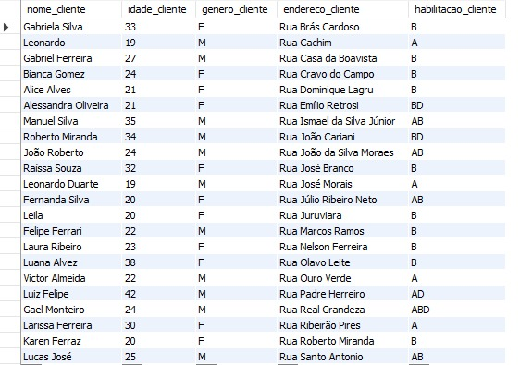

## Endereço

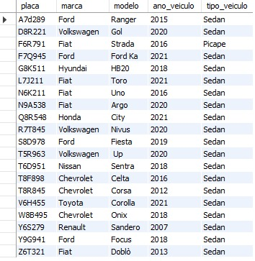

## Dados do veículo



## Controle de estoque

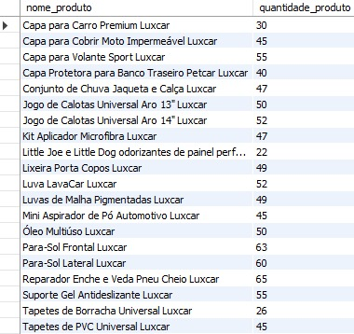

## Contrato

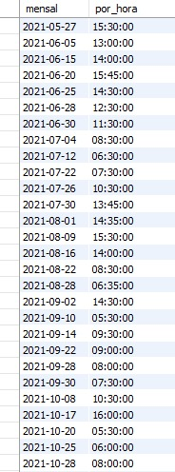 

## Administrador

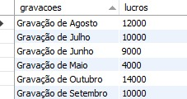

## Segurança

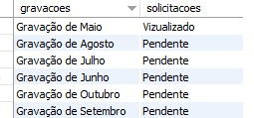

## Controle consumos

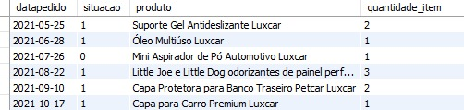

## Controle de vagas

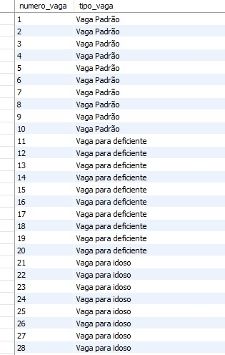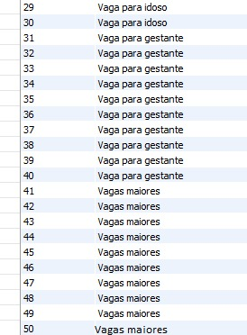

# Diagramas de Sequencia

Administrador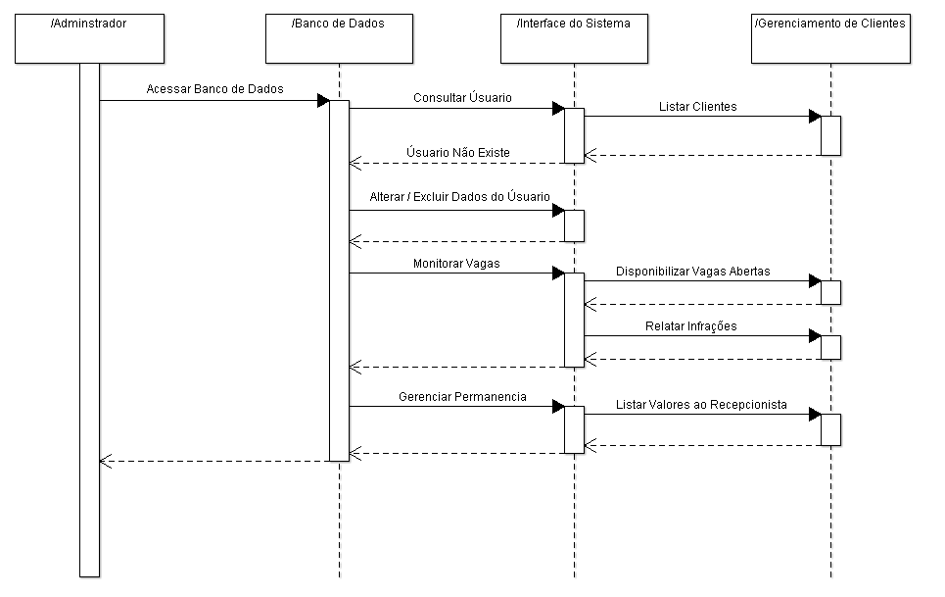

## Gerente

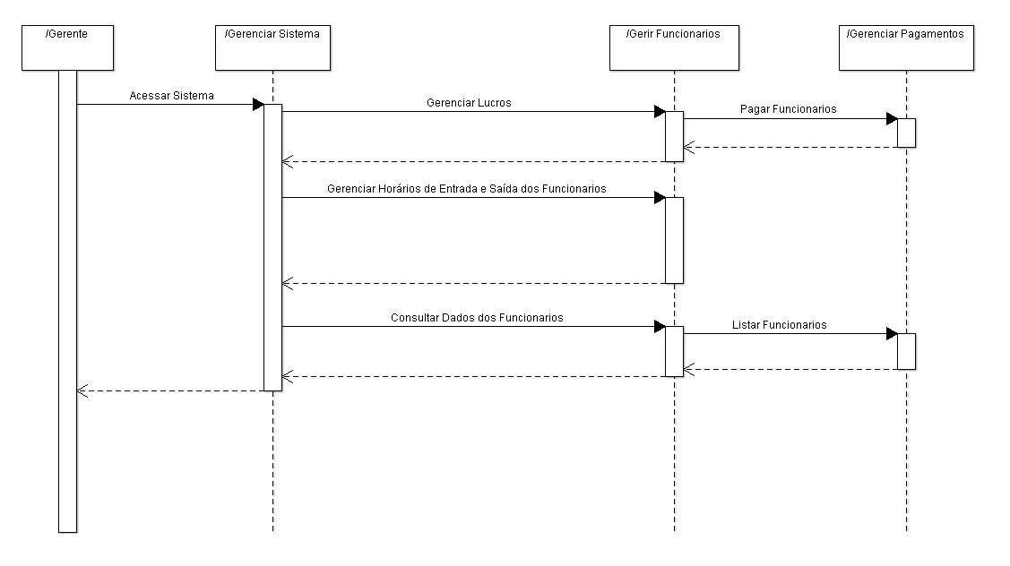

## Segurança

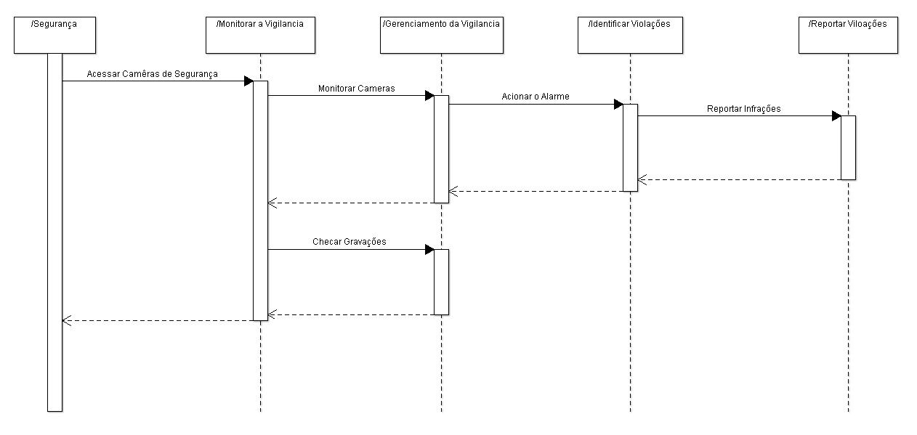

## Recepcionista

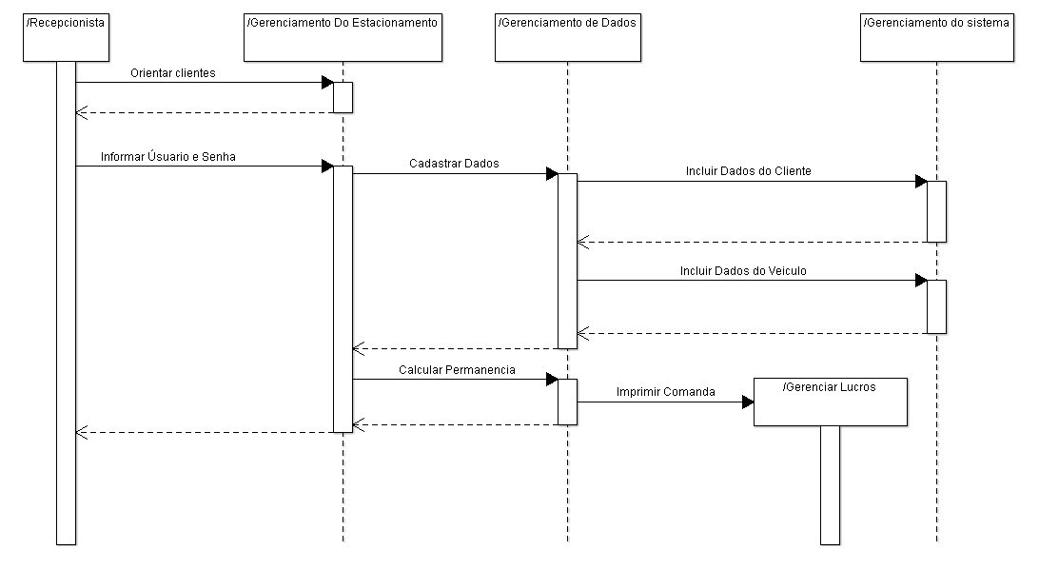

## Cliente



# Protótipo navegacional (telas)

Login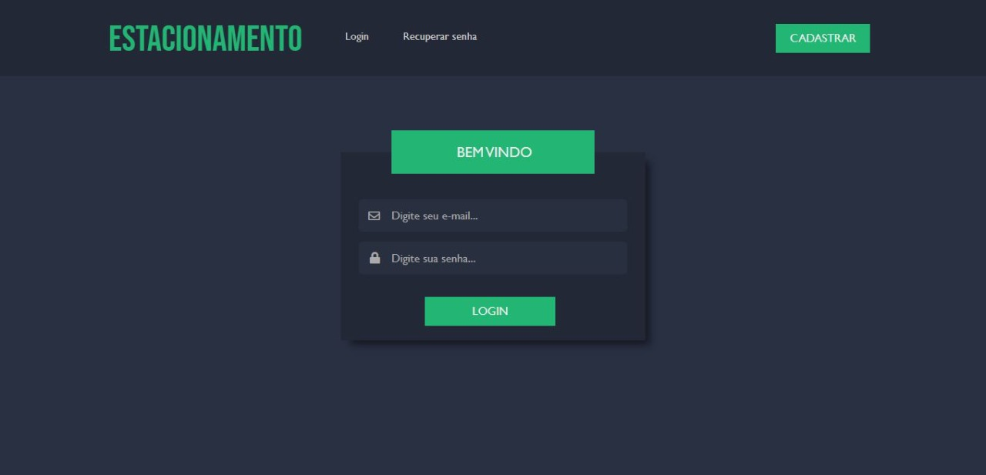

Cadastro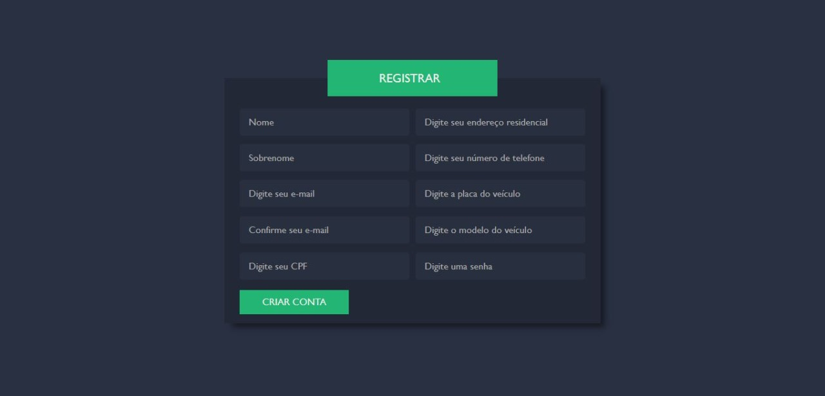

## Recuperar senha

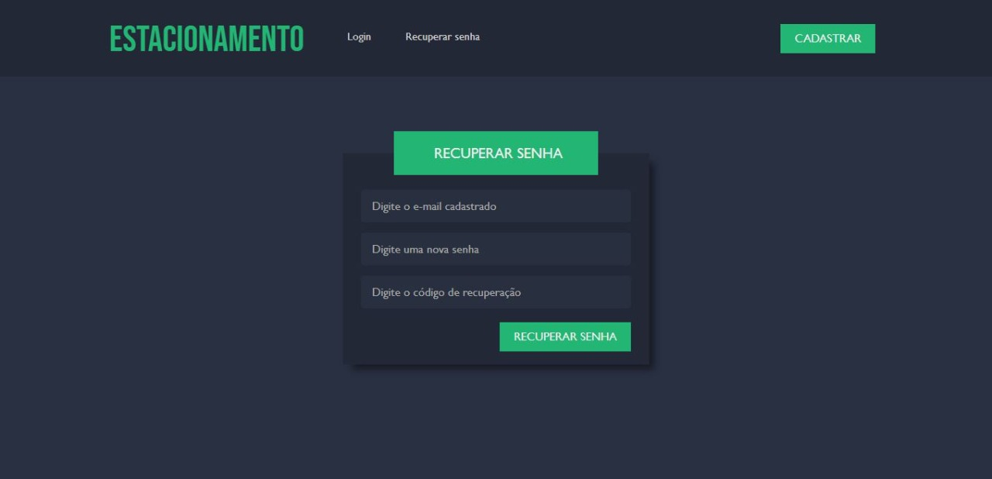

## Menu / Minha conta

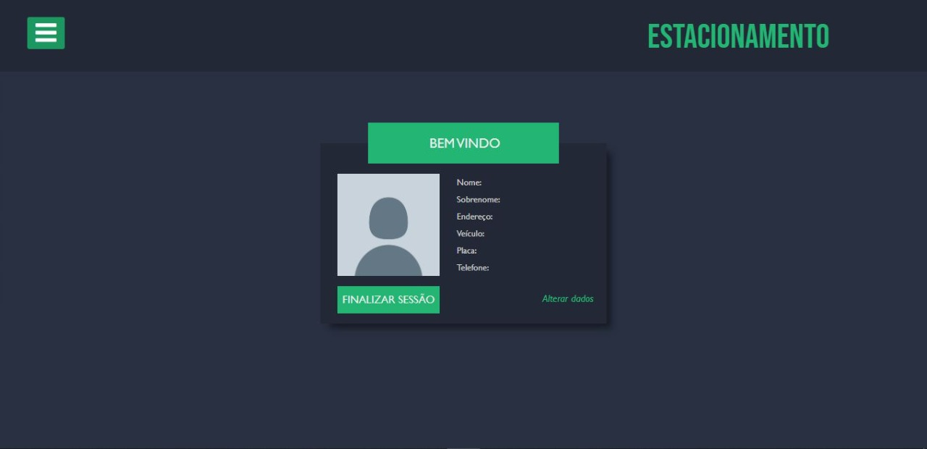

Permanência / Tempo de uso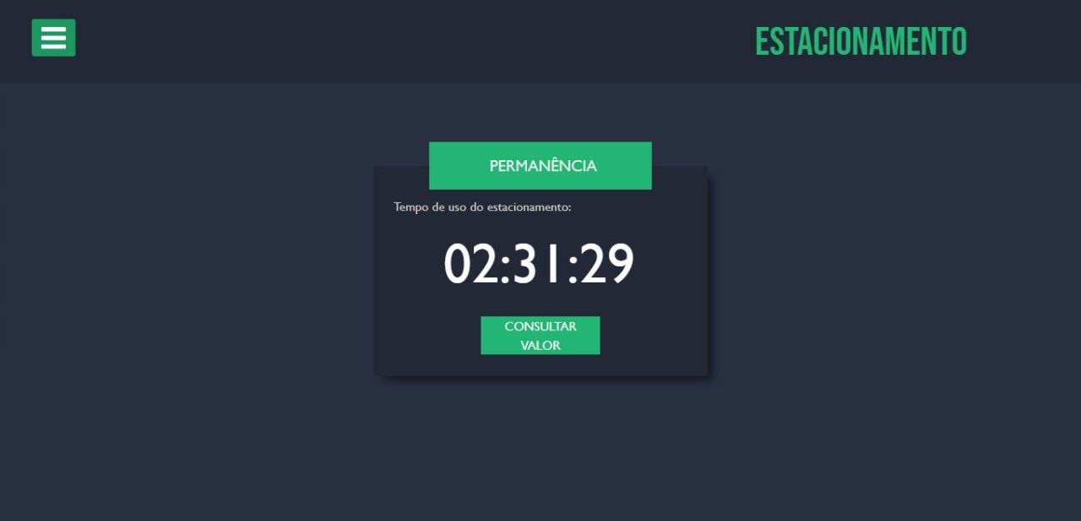

Produtos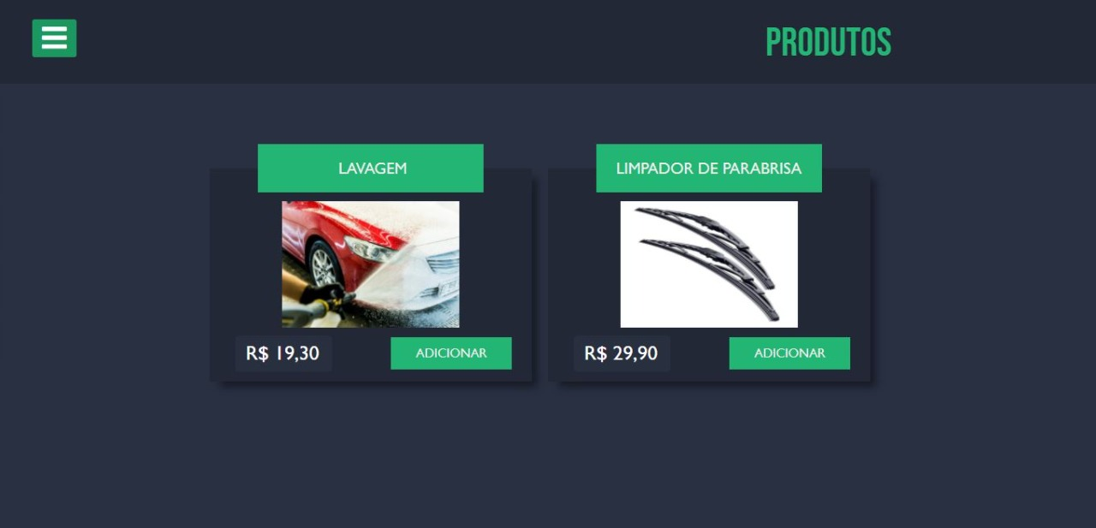

## Carrinho

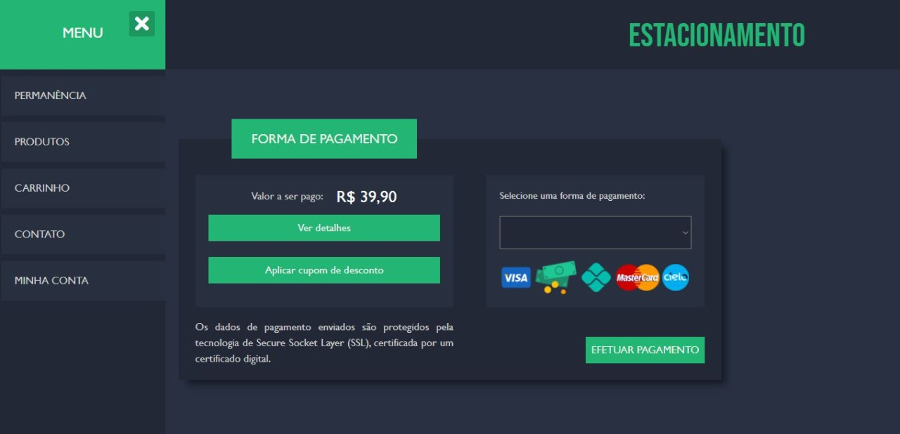

Contato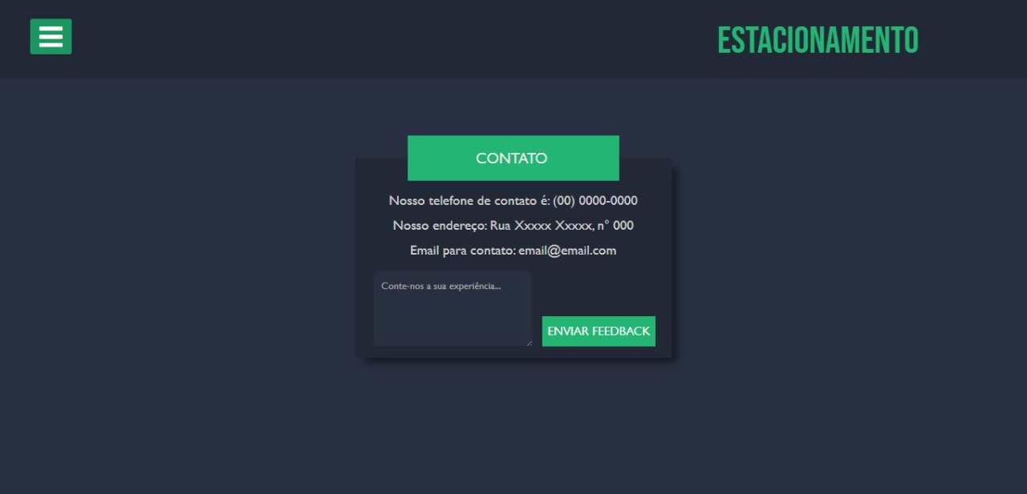

# Cronograma de projeto

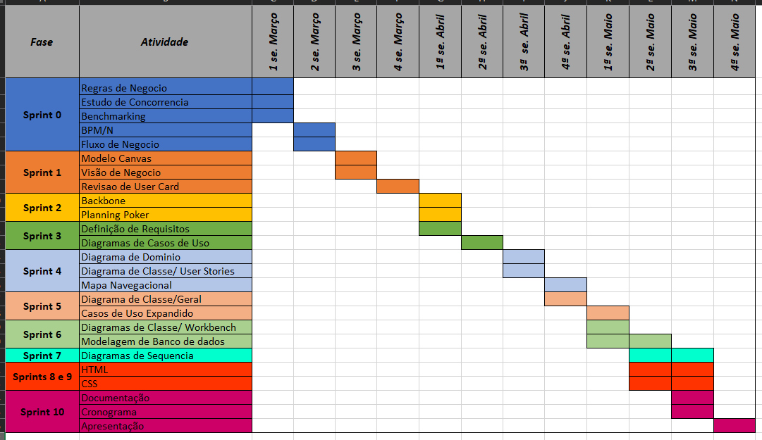

# Desafios encontrados

Encontramos muitas dificuldades no desenvolvimento como um todo. Percebemos que um erro pode levar a outros e acabar provocando grandes danos ao desenvolvimento. A correção e melhora de Sprints anteriores fez com que evitássemos muitos erros e que pudéssemos corrigi-los de forma prévia.

# Conclusão

Este projeto foi muito importante para o nosso crescimento em relação as matérias e em relação ao mercado de trabalho. Hoje temos plena sabedoria que para ser um bom especialista na área de TI, nós devemos nos qualificar e aprimorar nossos conhecimentos sobre os processos de desenvolvimento de um software. Aprendemos que um erro cometido pode nos levar a perda total do desenvolvimento de um software. O trabalho em grupo não nos ajudou somente em estimular o nosso desenvolvimento no meio social, mas nos mostrou que o trabalho em equipe pode nos mostrar os melhores caminhos para chegarmos ao melhor resultado possível, pois todos temos uma visão diferente, e o fato de compartilhar perspectivas diferentes nos leva ao crescimento.

# Bibliografia

ALVES, W. P. Análise e projeto de sistemas: estudo prático. São Paulo: Érica, 2017.

BEZERRA, E. Princípios de análise e projeto de sistemas com UML. Rio de Janeiro: Elsevier, 2015.

DENNIS, A.; WIXIM, B. H.; ROTH, R. M. Análise e projeto de sistemas. 5. Ed. Rio de Janeiro: LTC, 2014.

PRESSMAN, R. S. Engenharia de software: uma abordagem profissional. 7. Ed. São Paulo: Mc Graw-Hill, 2011.

SOMMERVILLE, I. Engenharia de software. 0. ed. São Paulo: Pearson Prentice Hall, 2012.

WAZLAWICK, R. S. Análise e design orientados a objetos para sistemas de informação: modelagem com UML, OCL e IFML. 3. Ed. Rio de Janeiro: Campus, 2015.

# Considerações finais

Agradecemos ao nosso professor e a toda equipe da Universidade Cruzeiro do Sul por terem se empenhado em nos ajudar neste momento difícil que o mundo se encontra. Nos esforçamos ao máximo para entregar o melhor conteúdo possível.